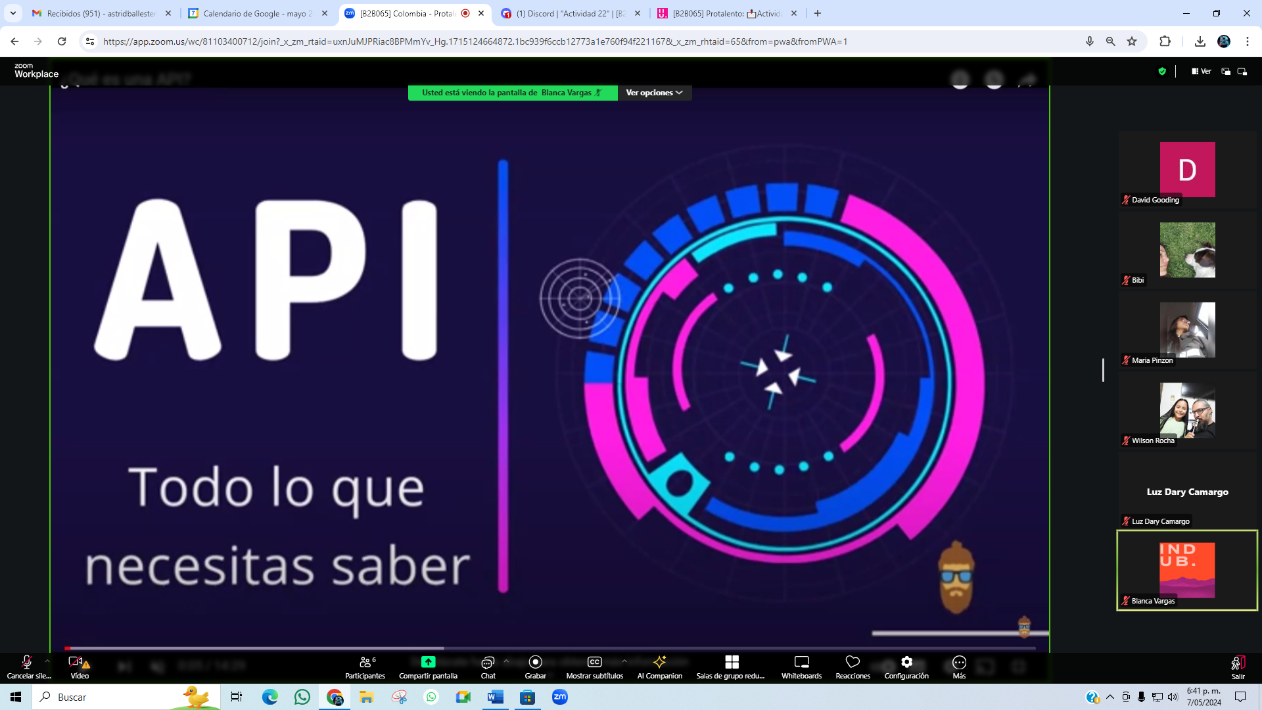

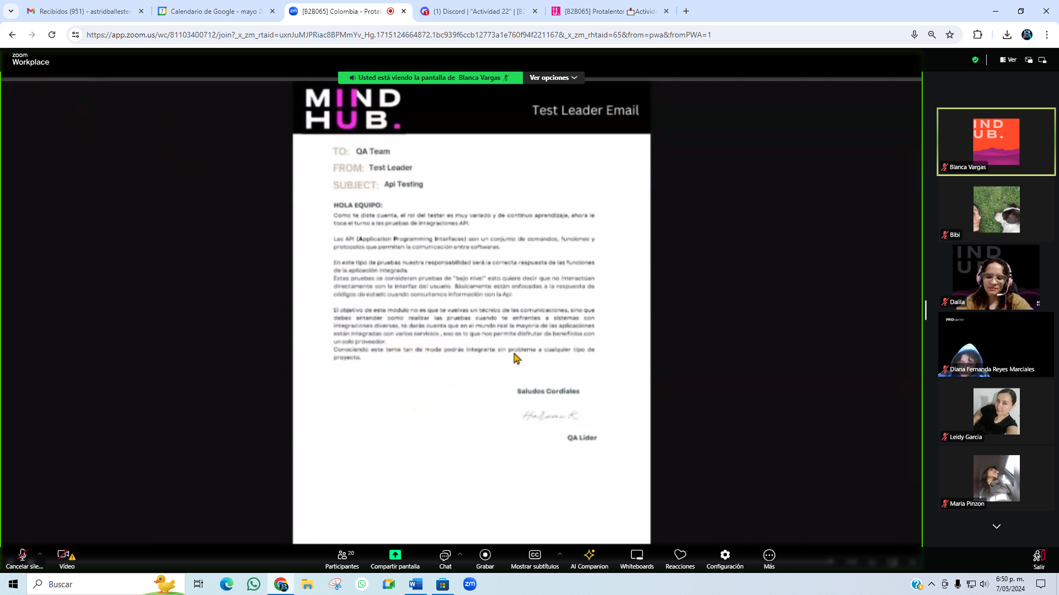

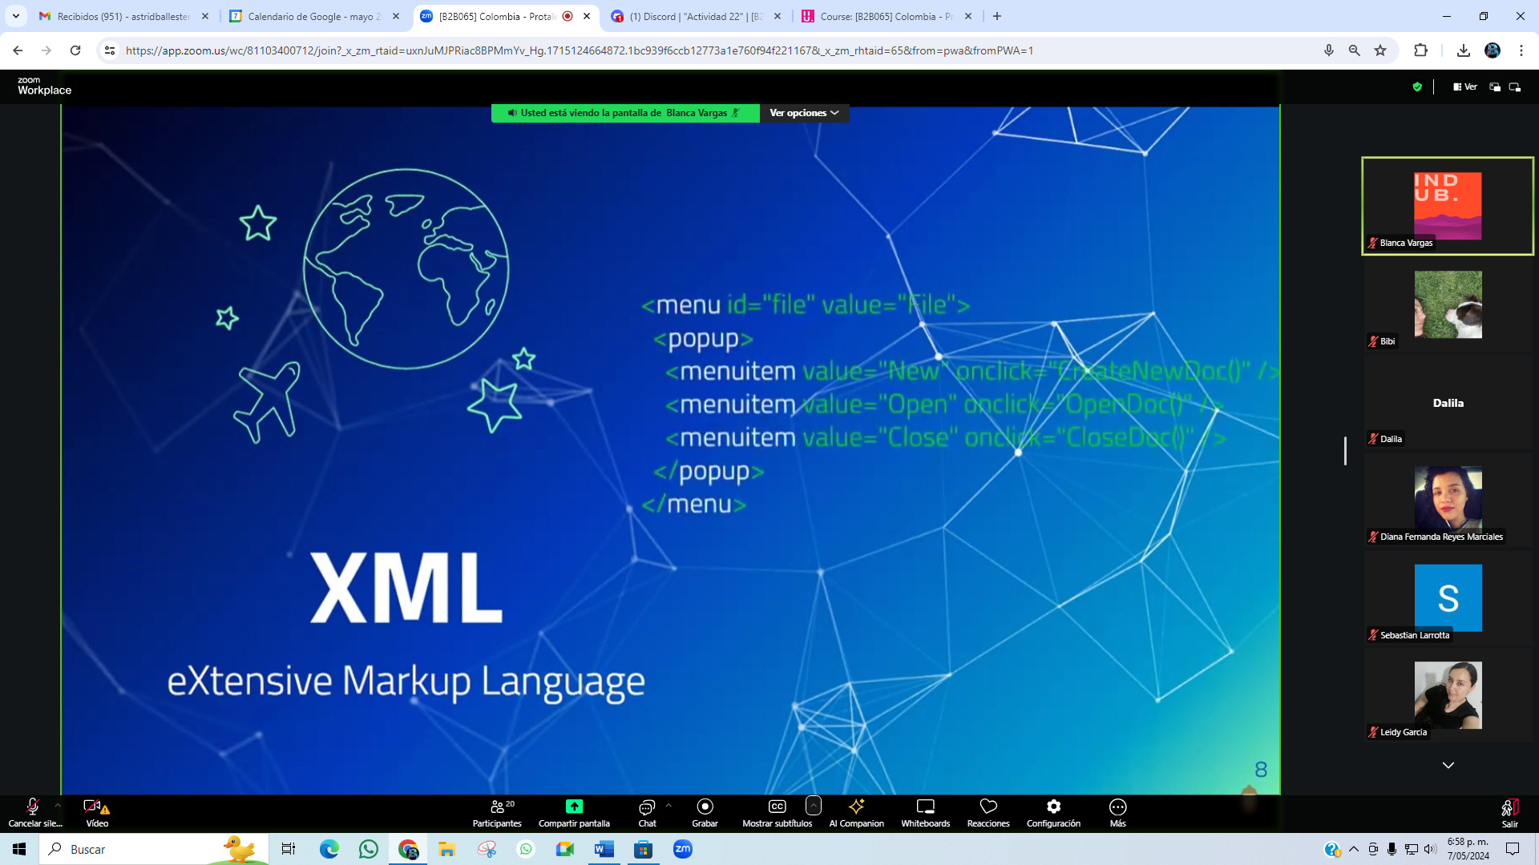

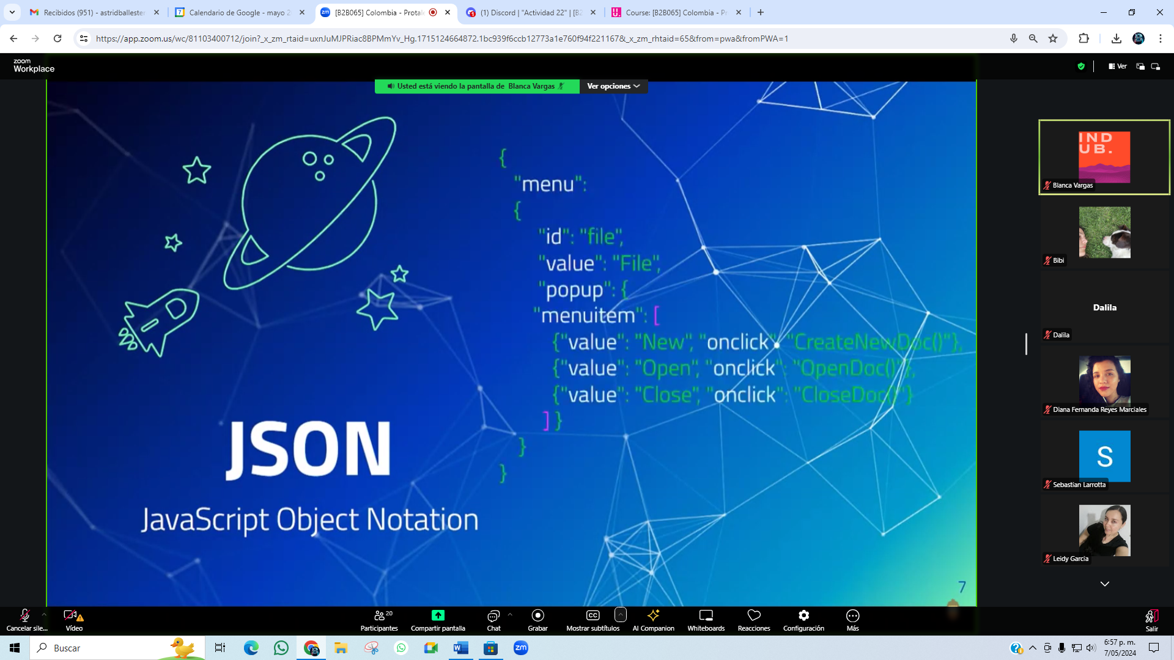

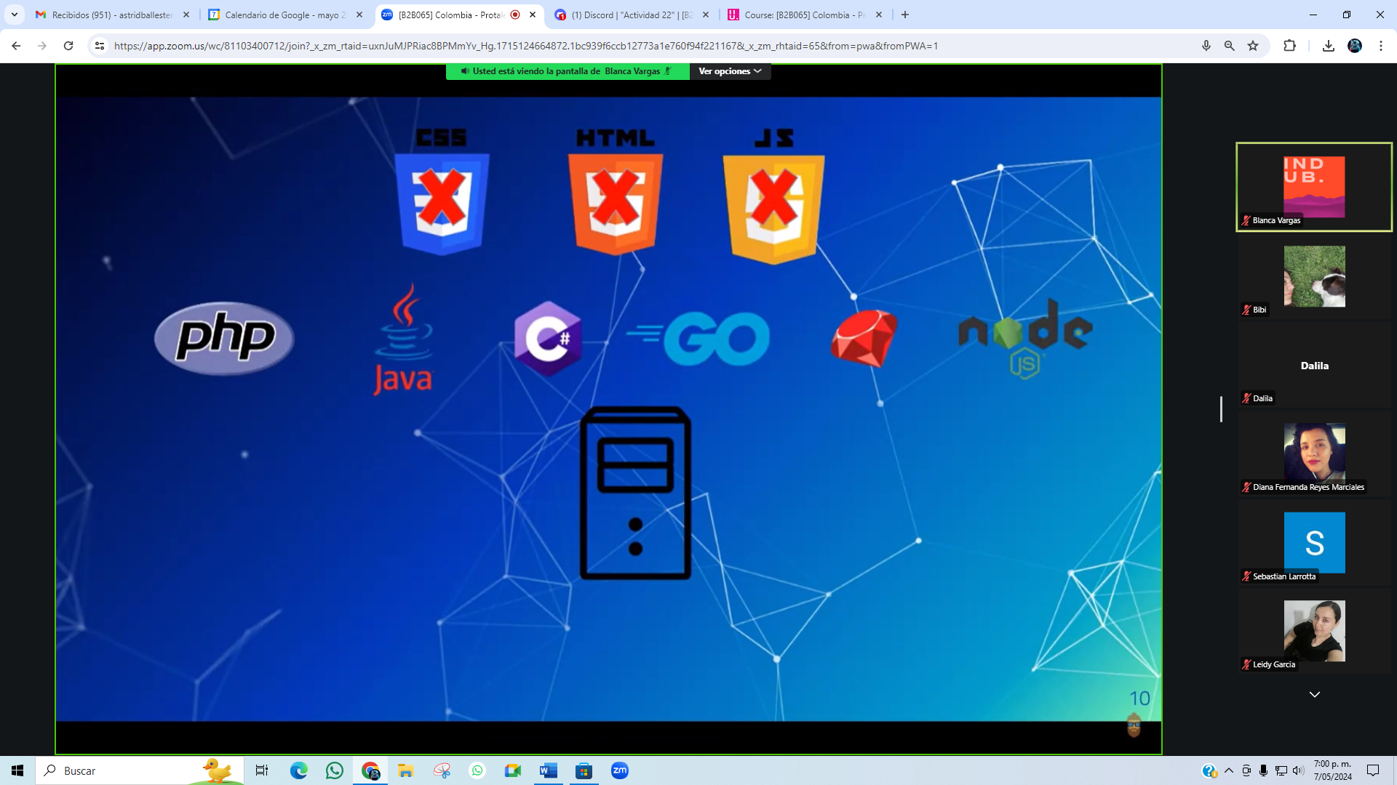

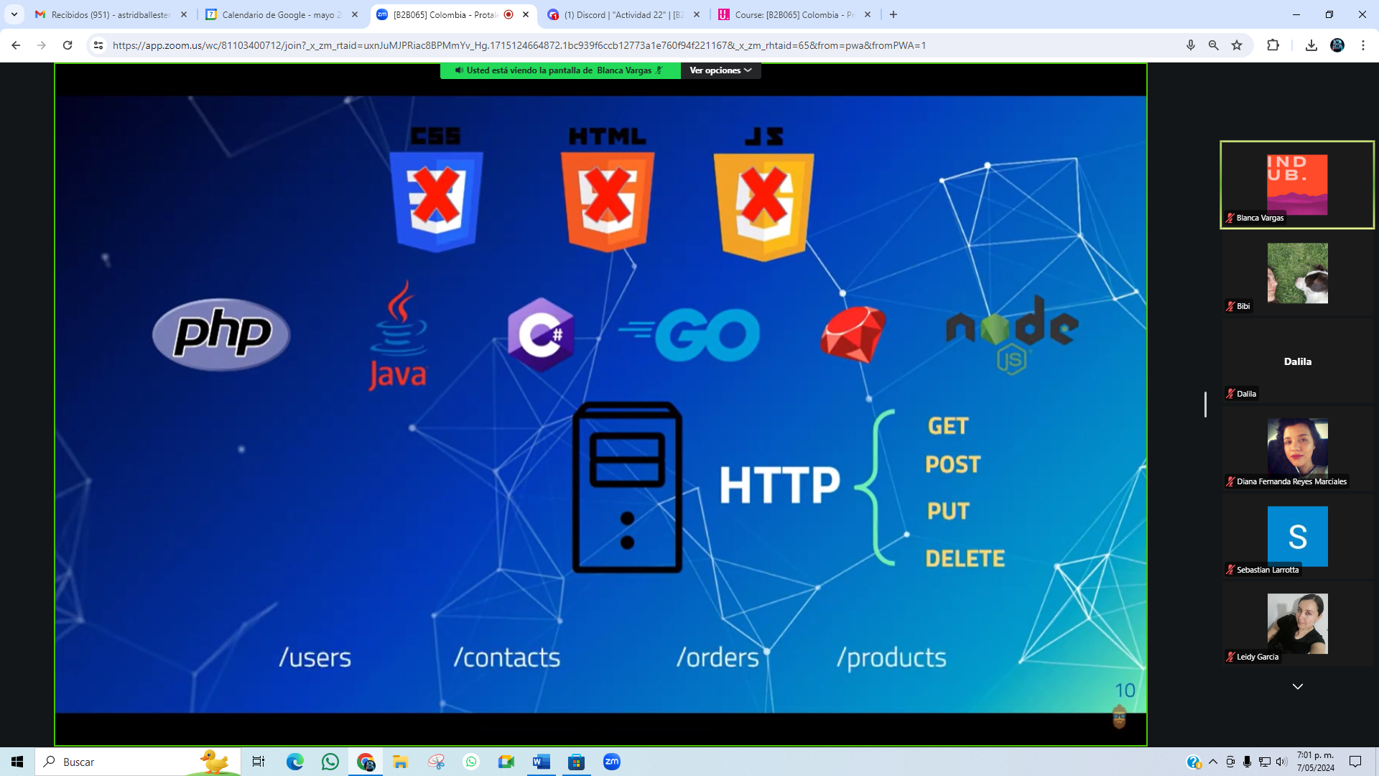

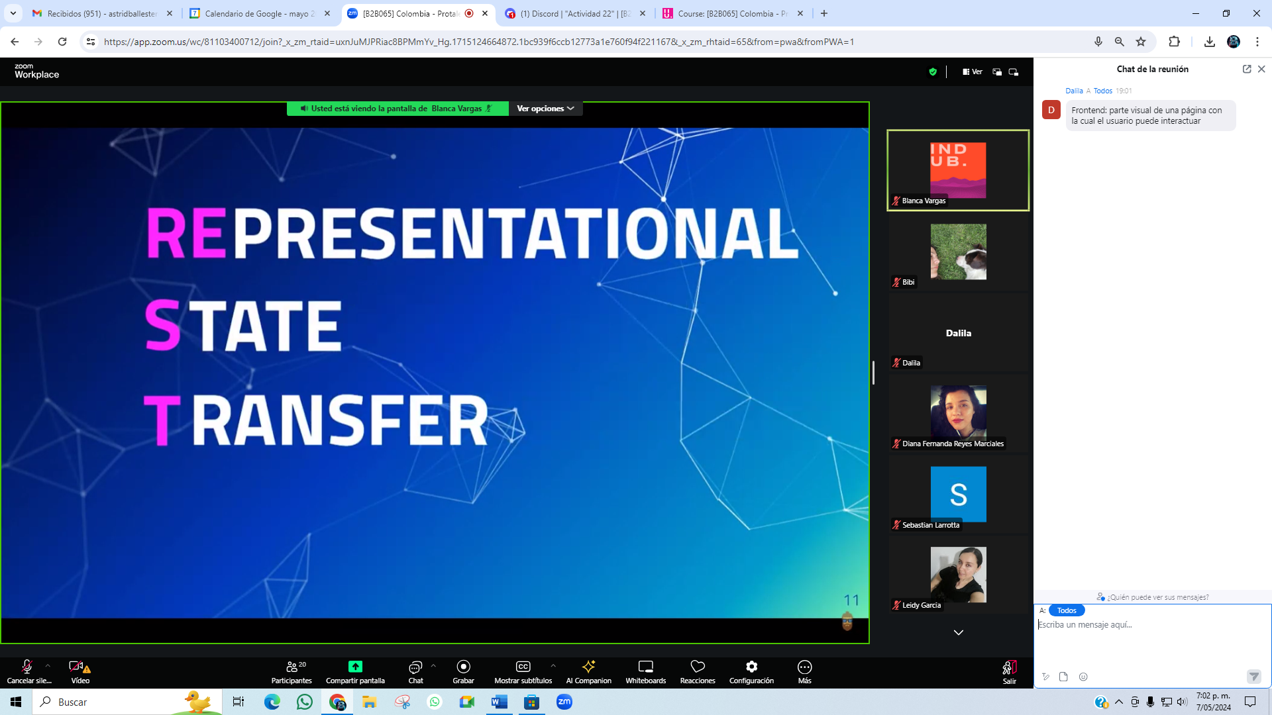

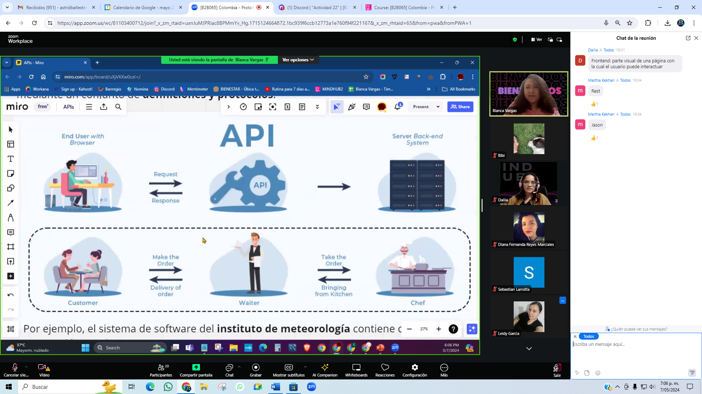

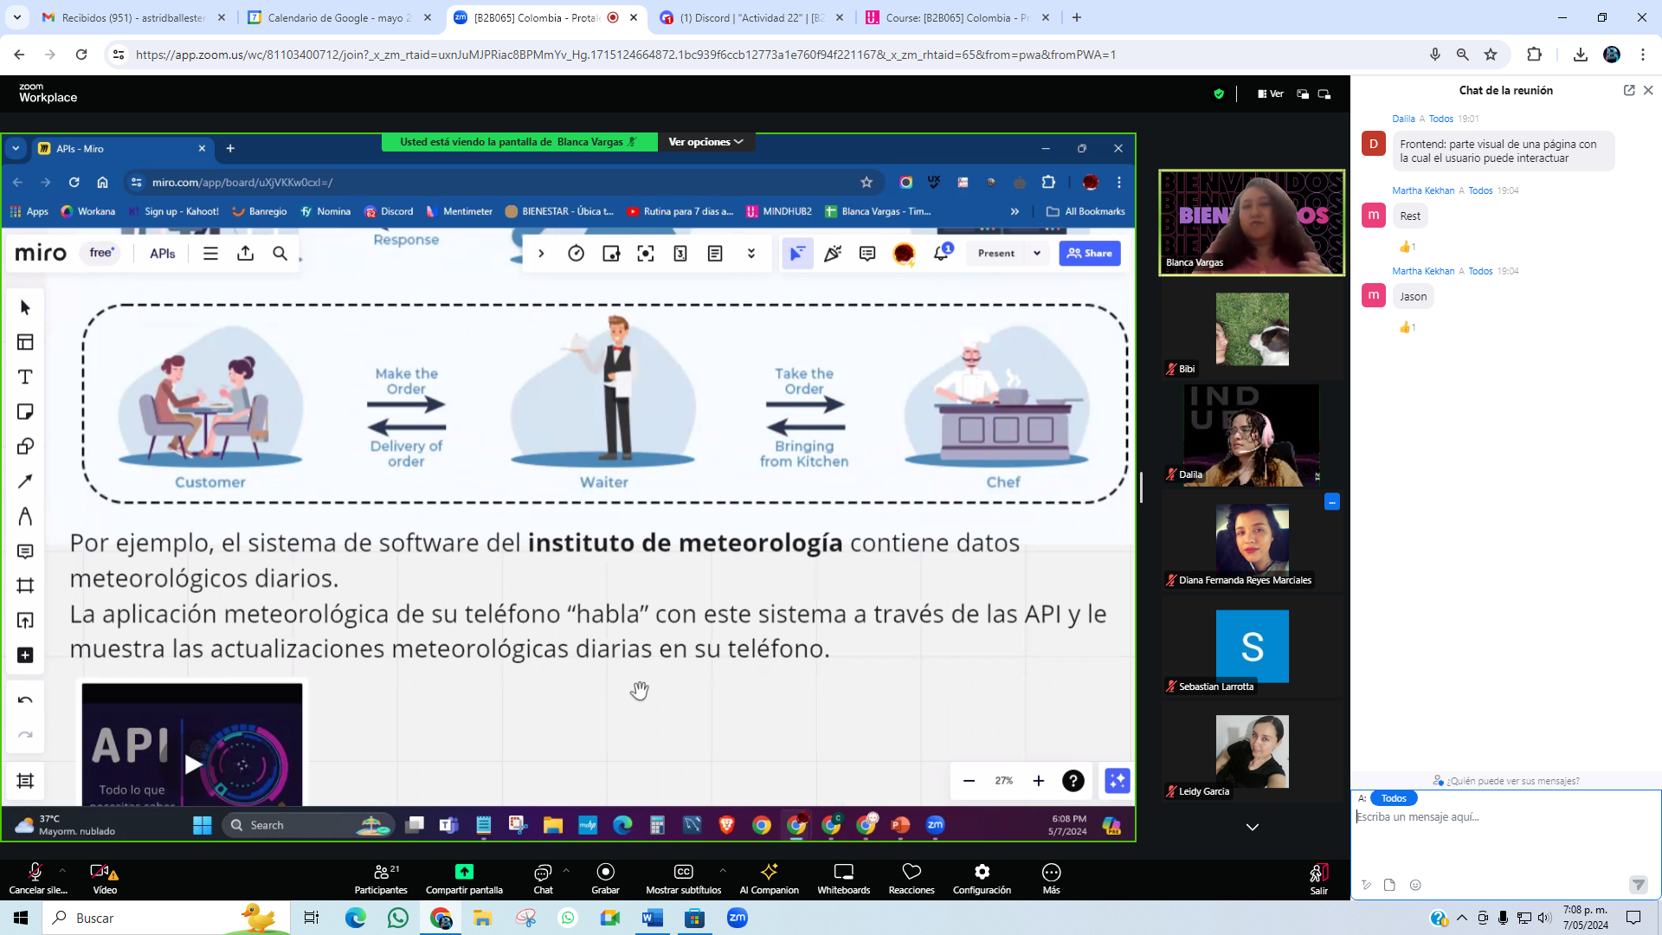

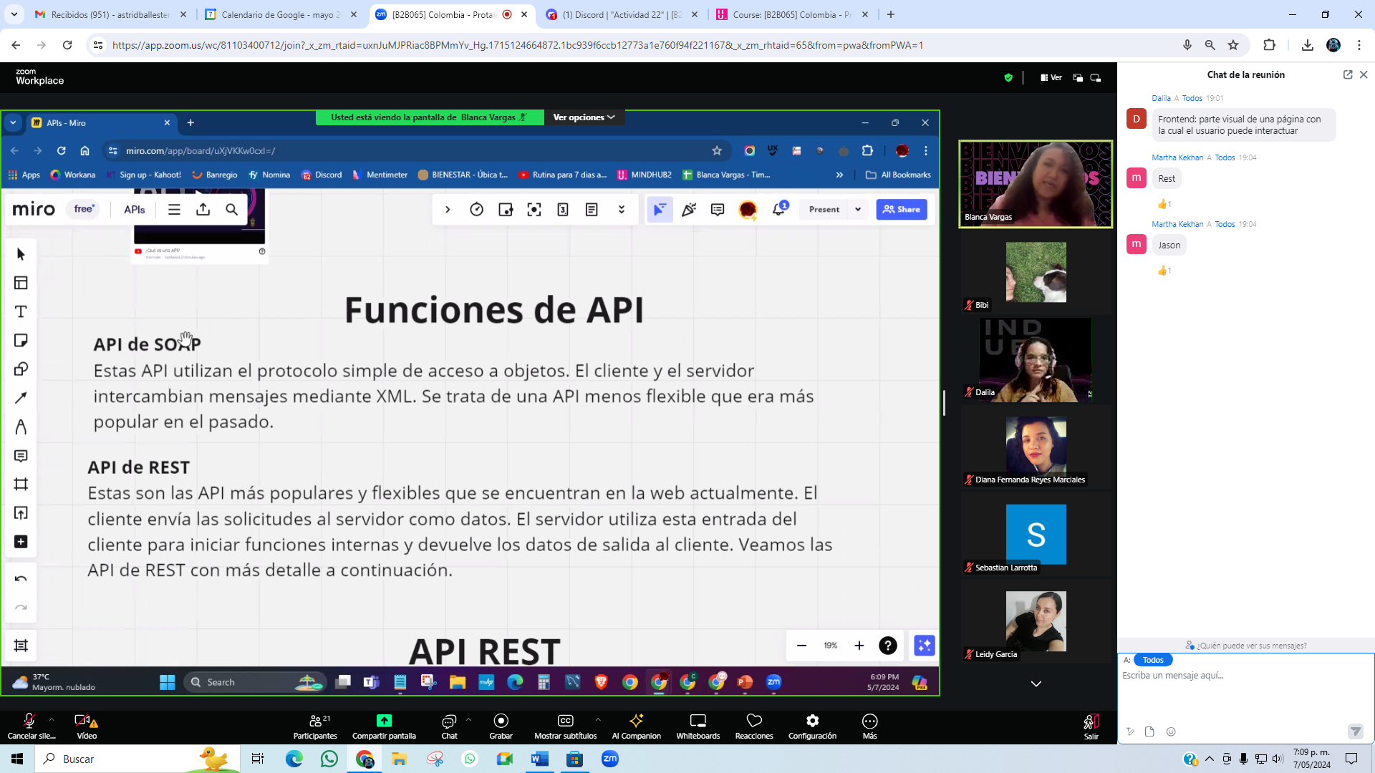

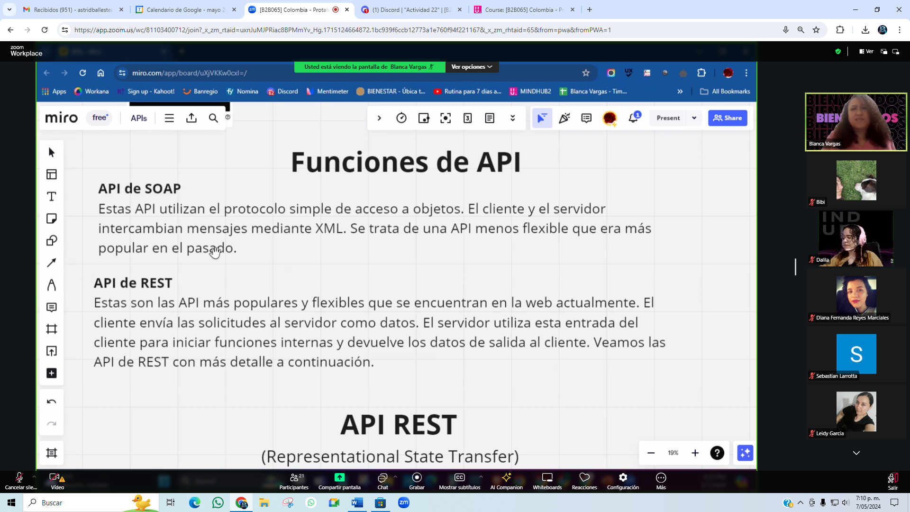

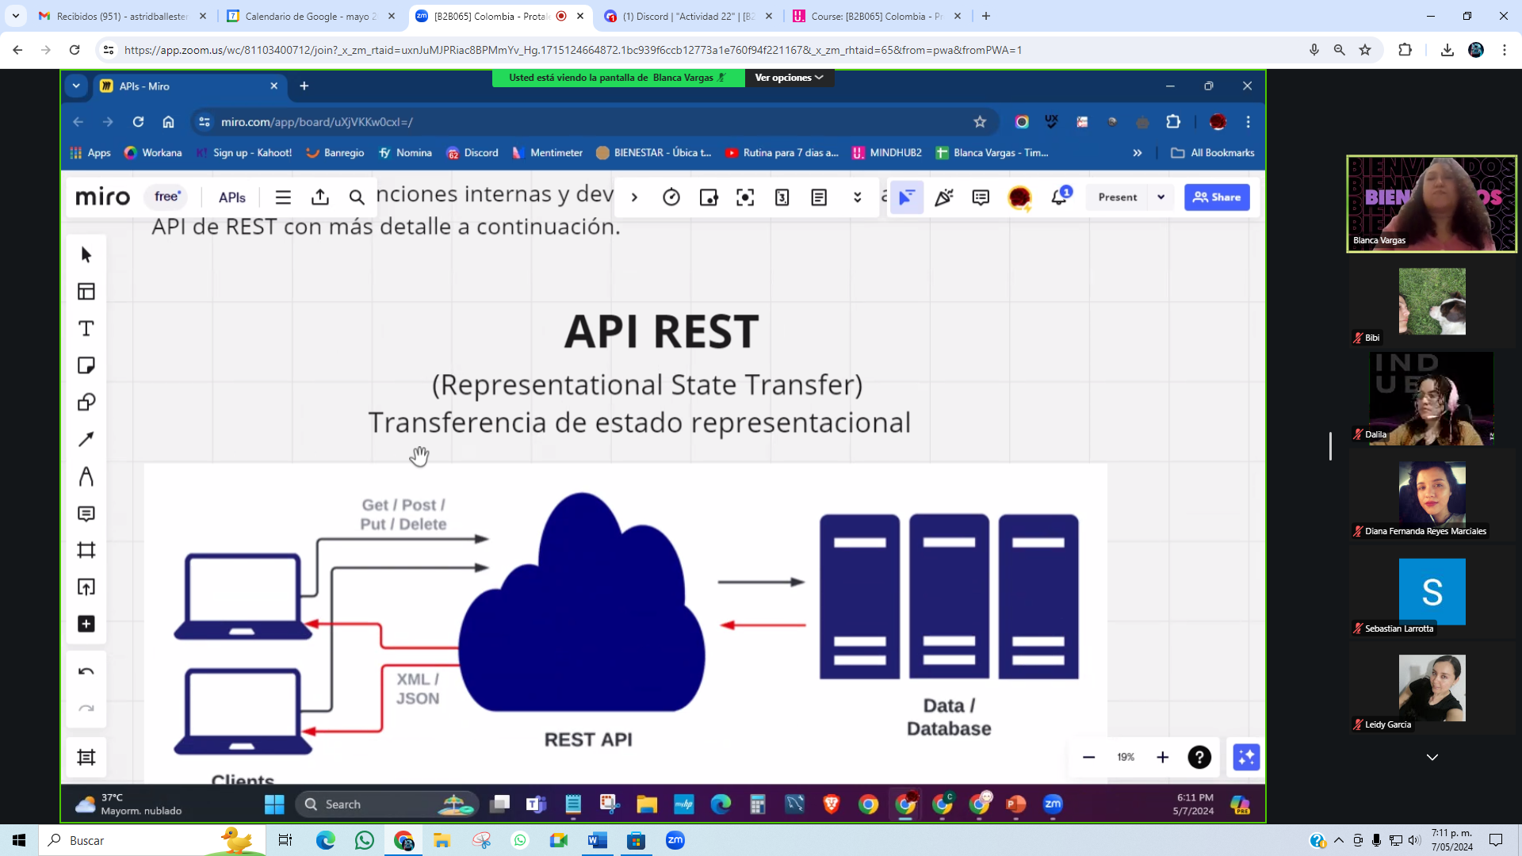

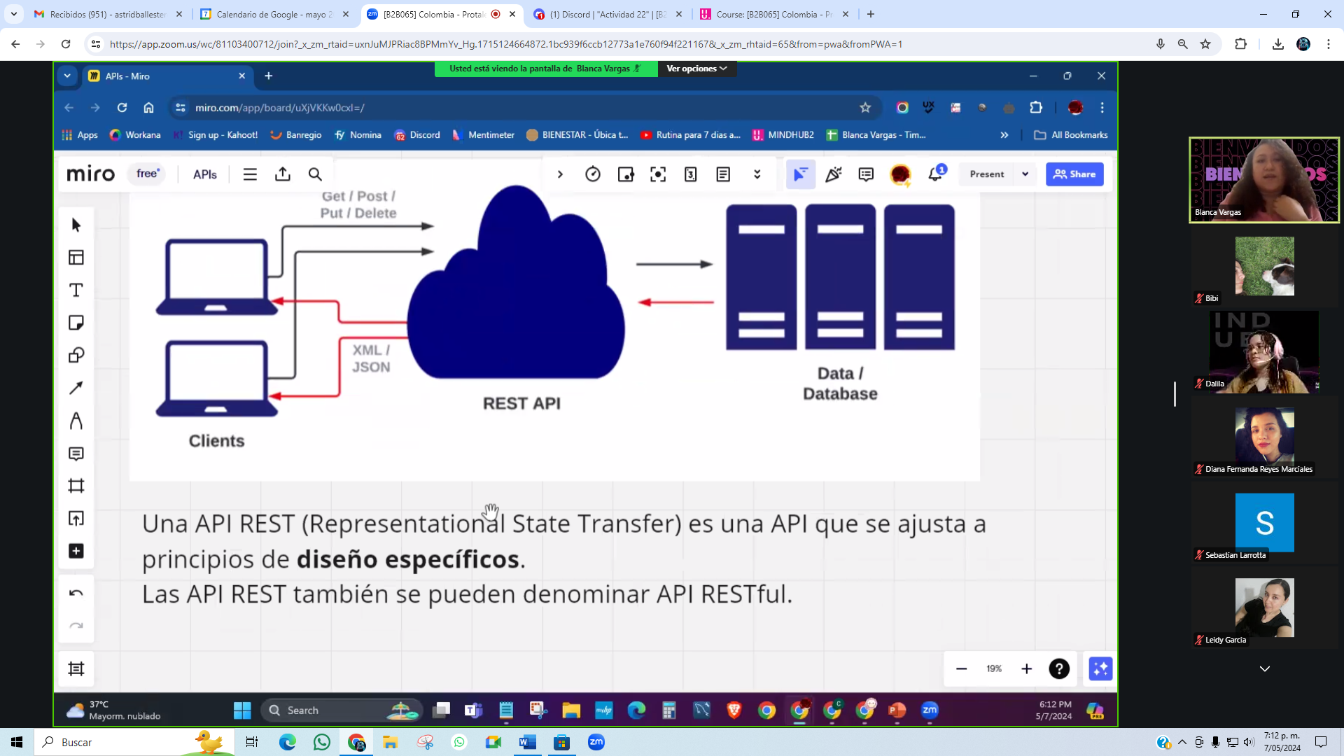

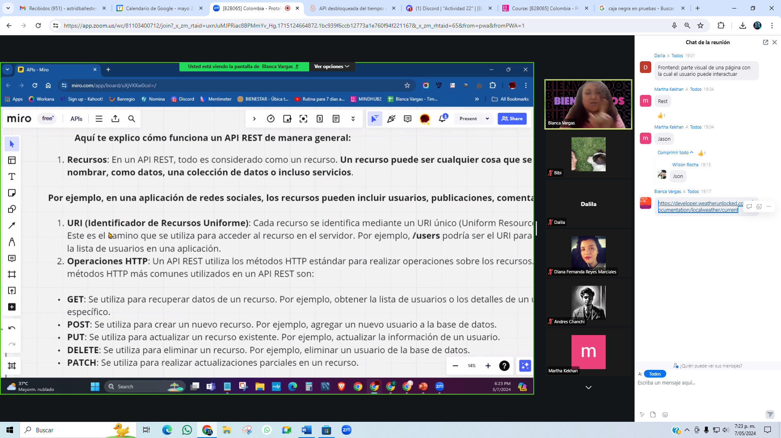

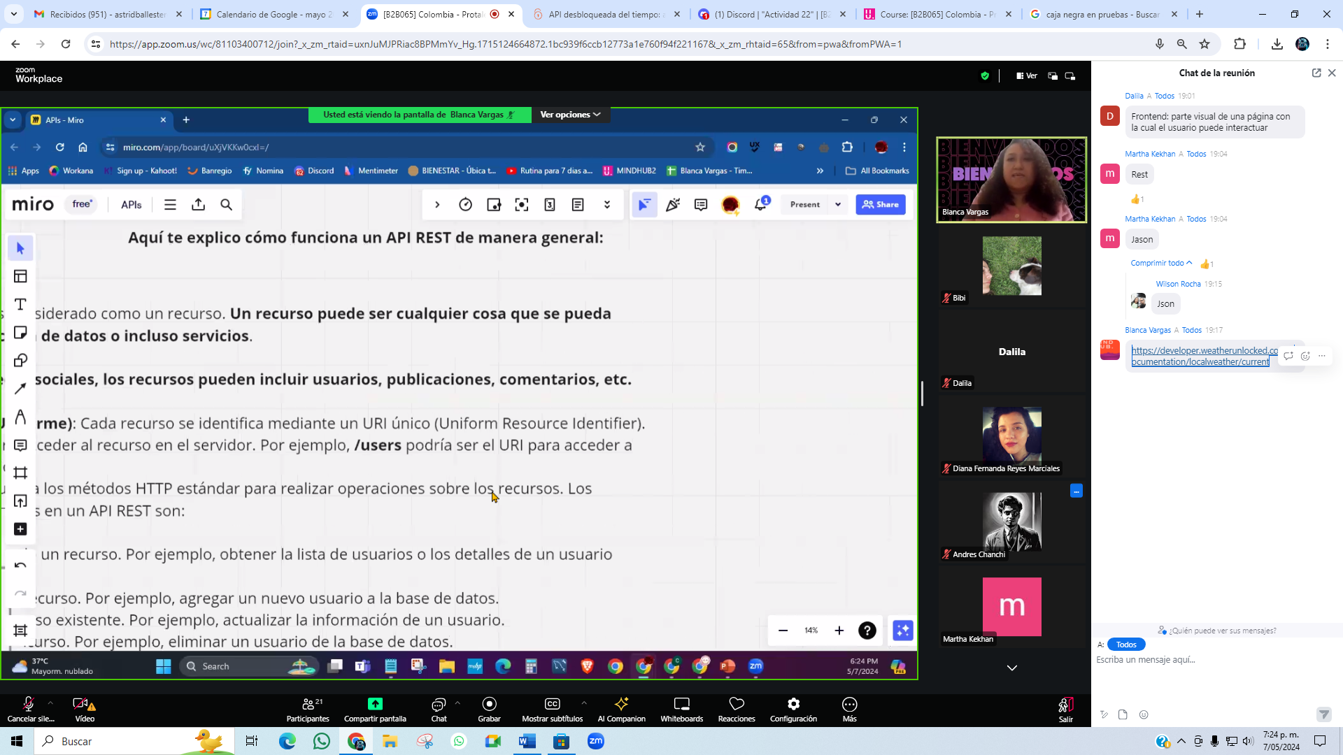

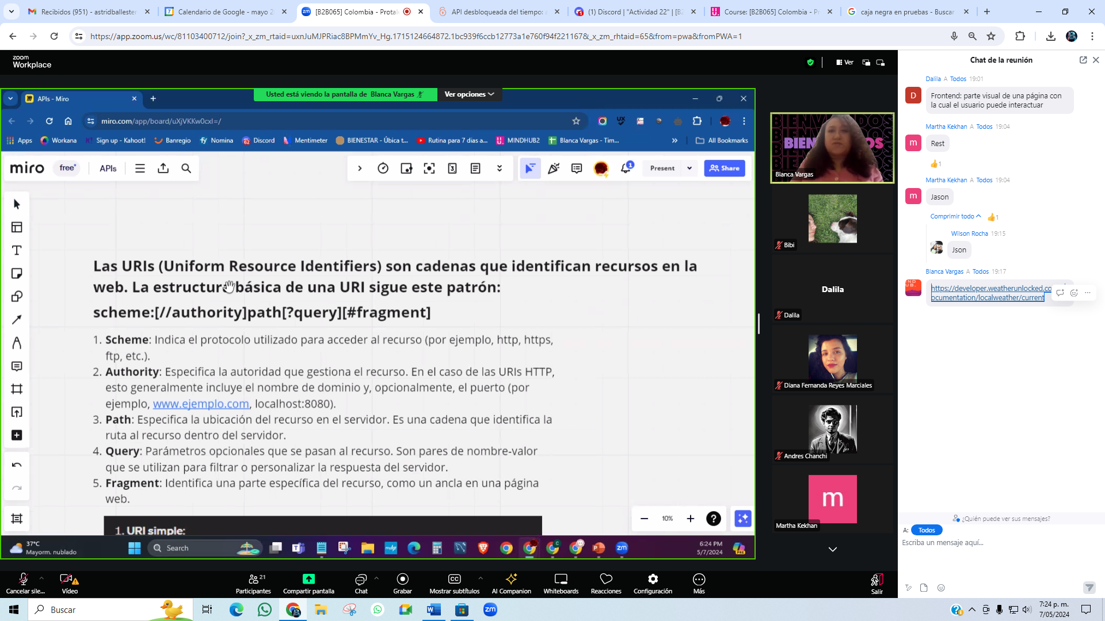

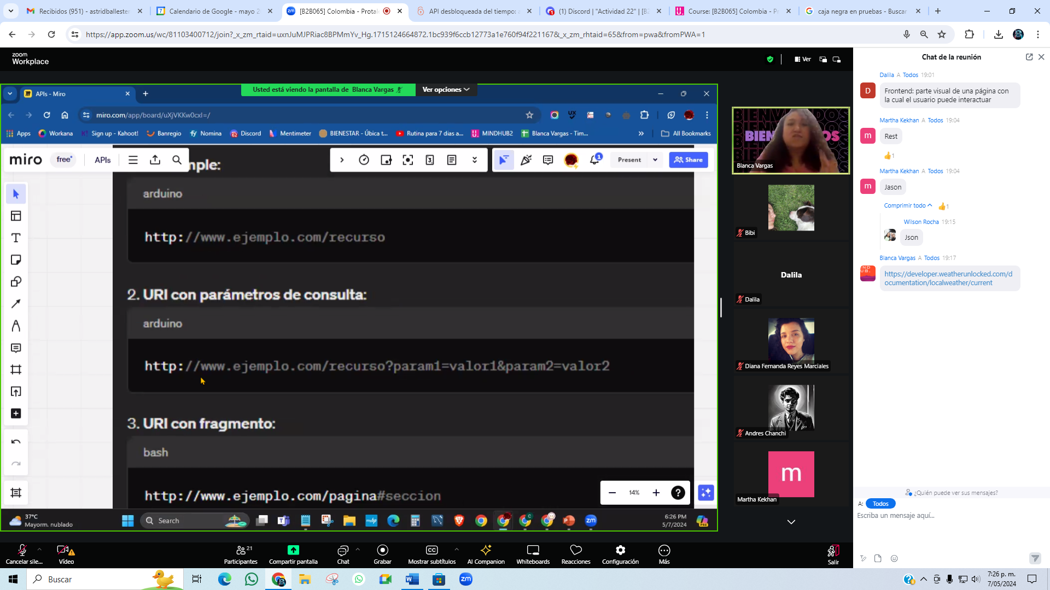

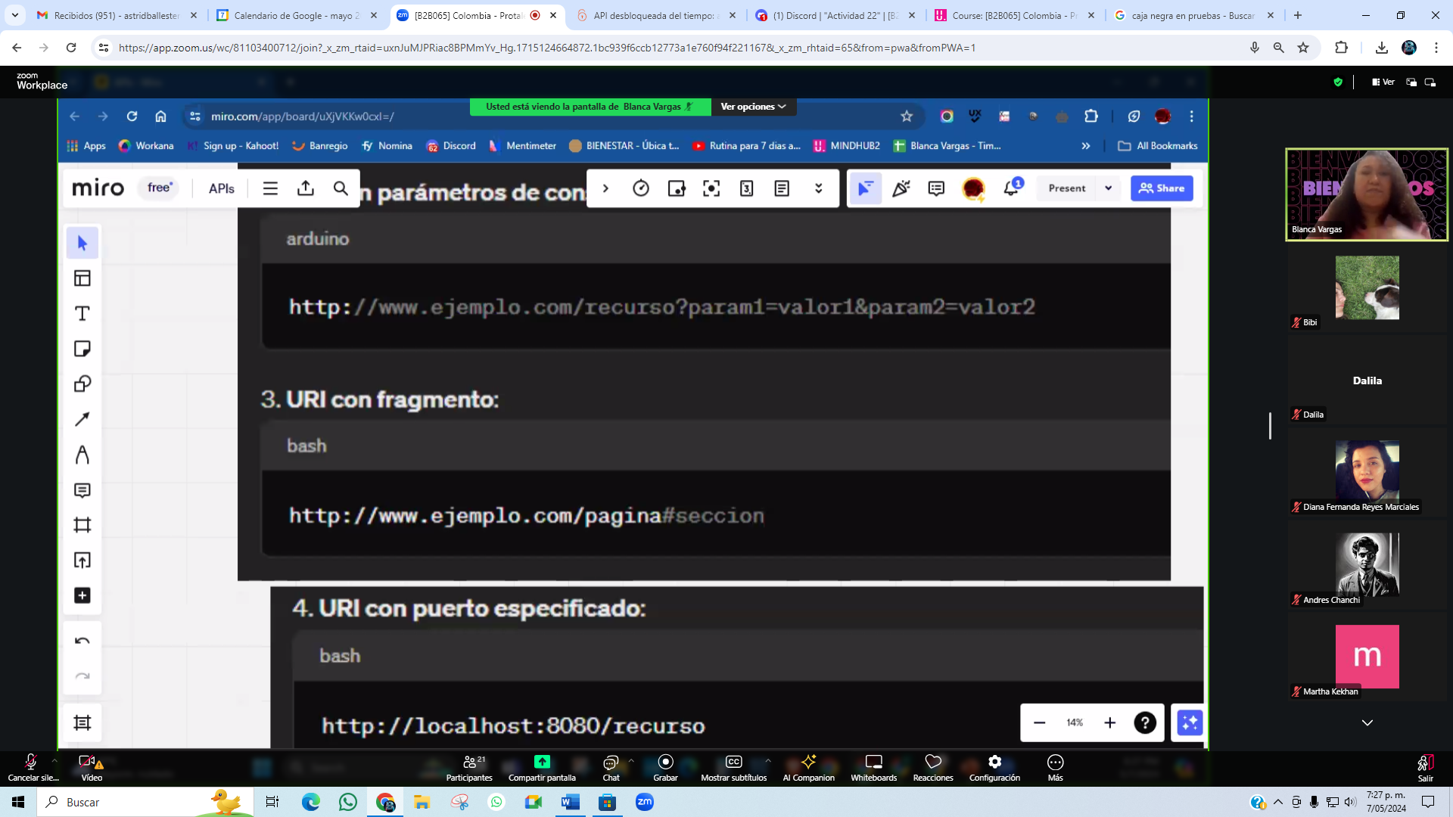

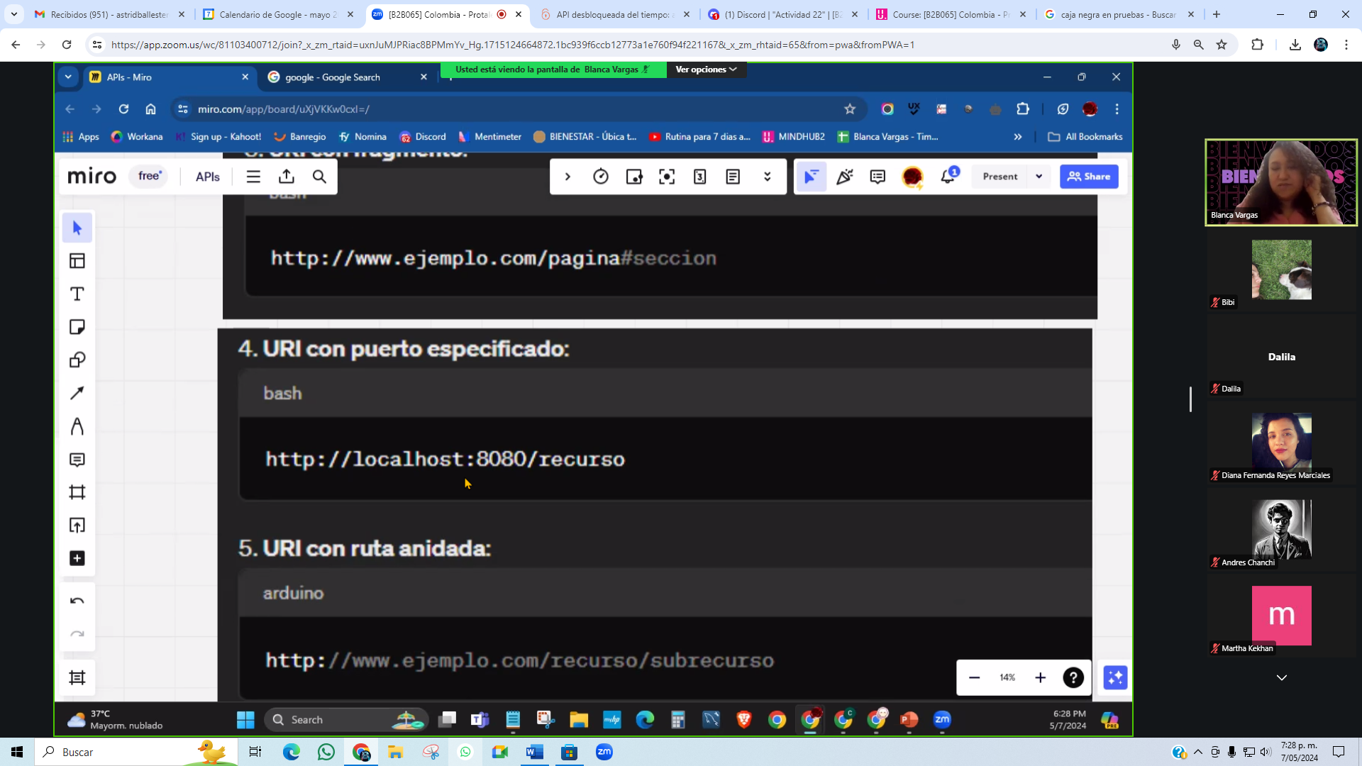

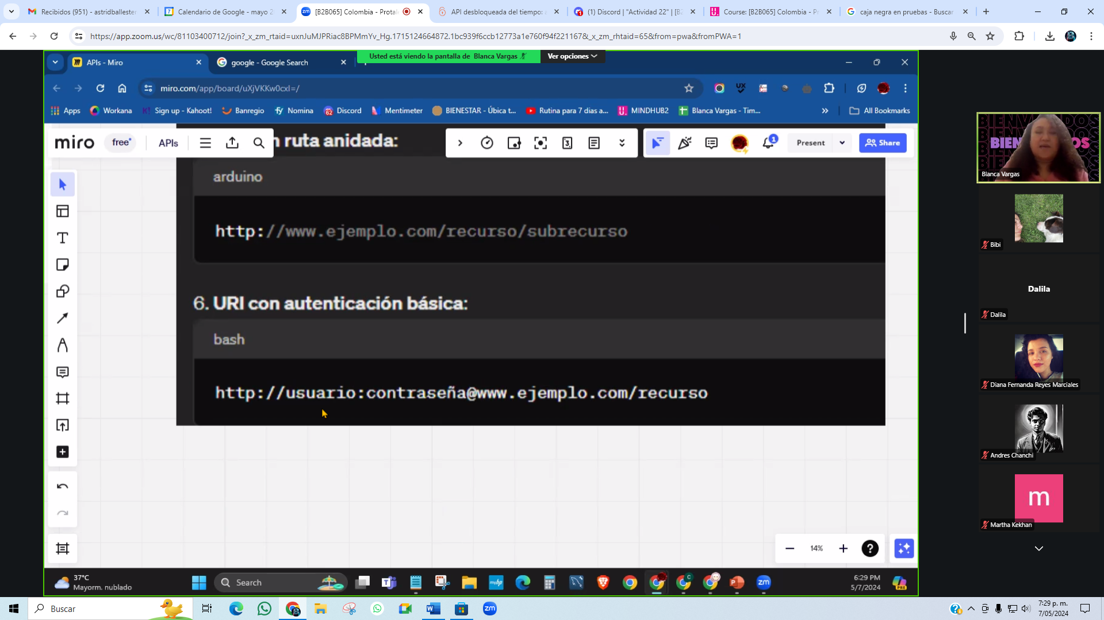

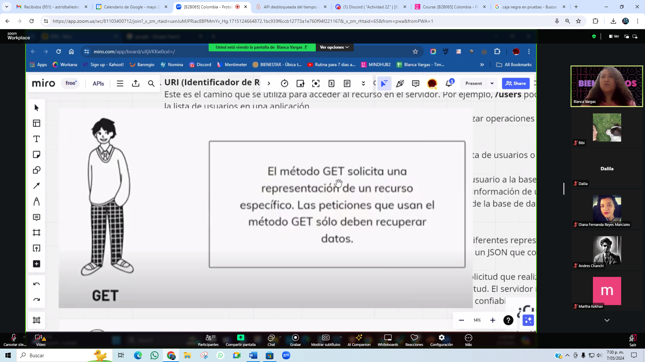

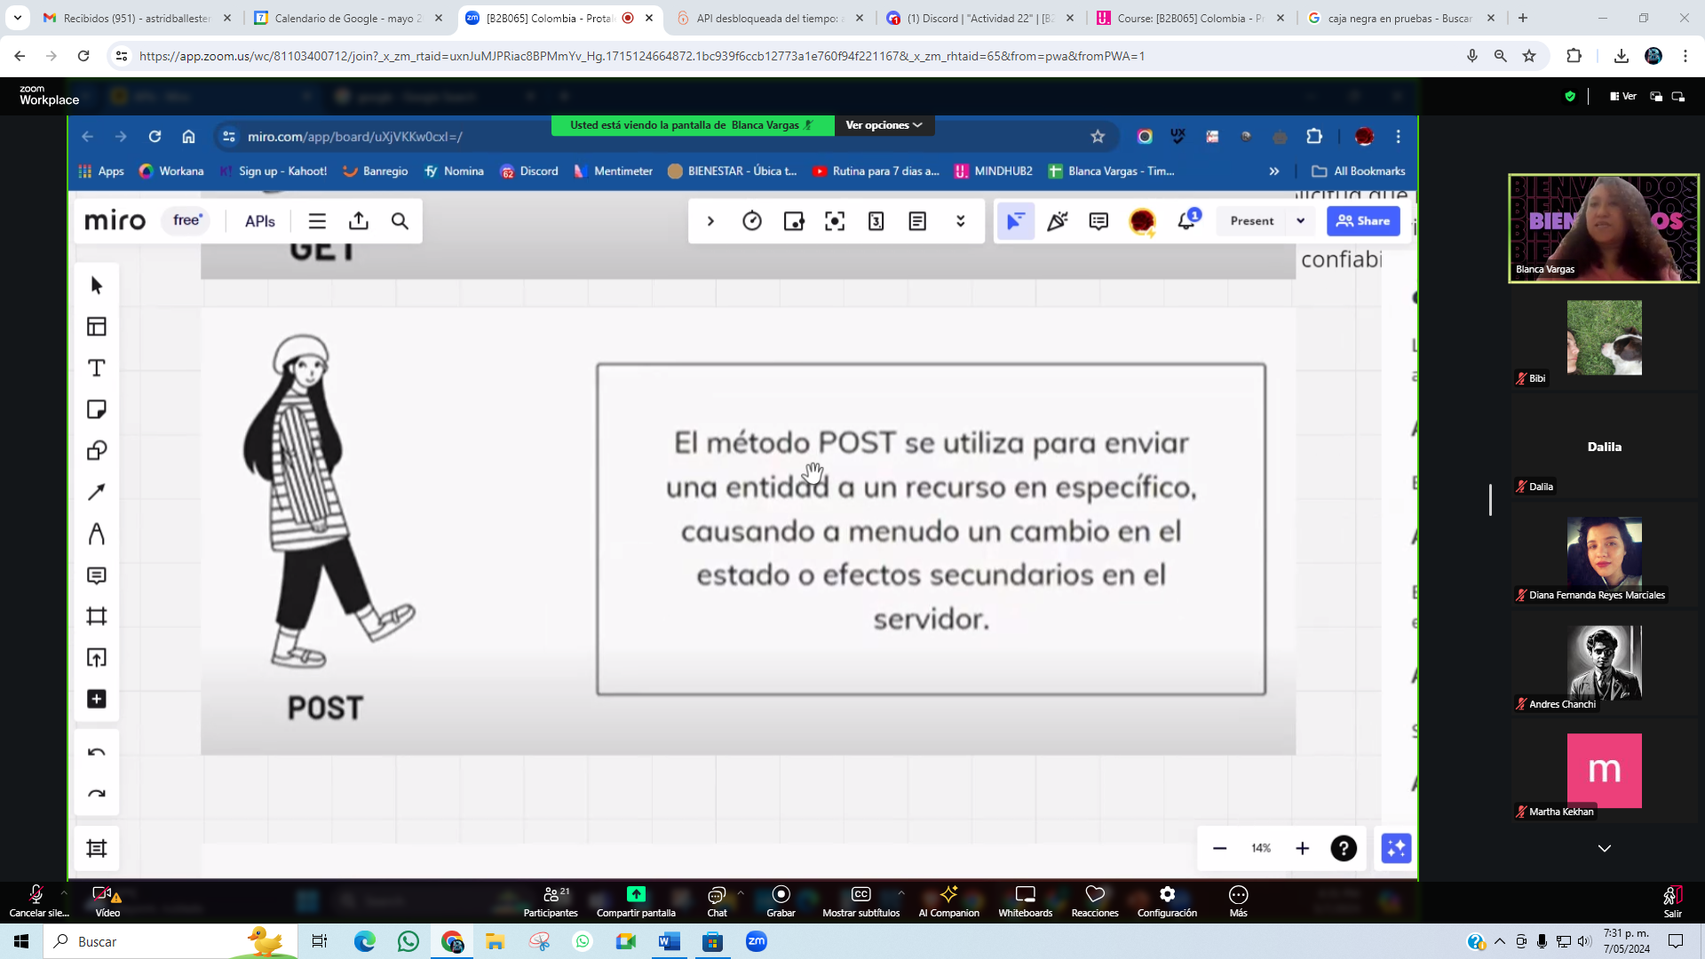

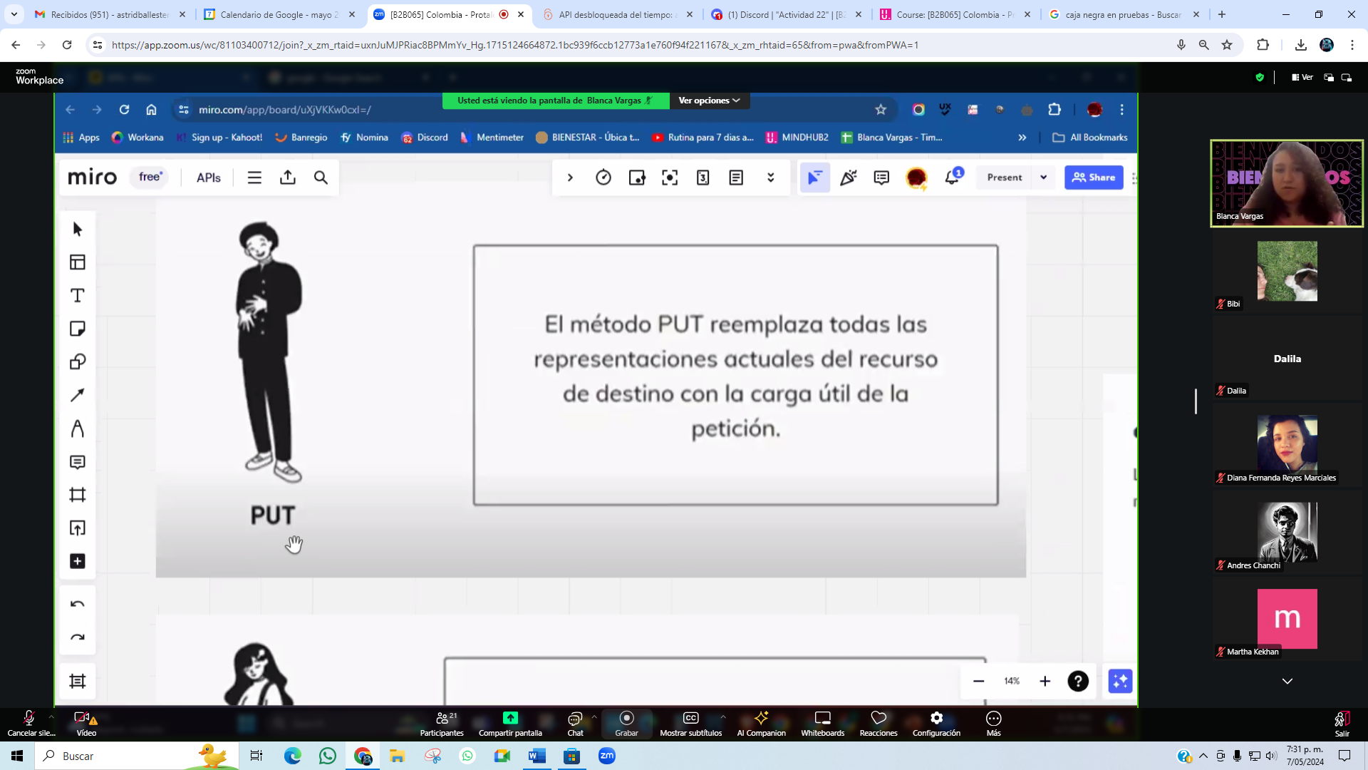

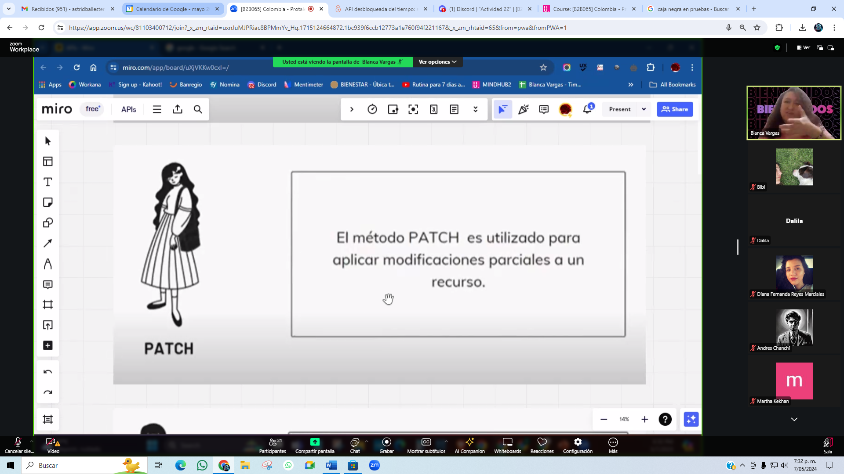

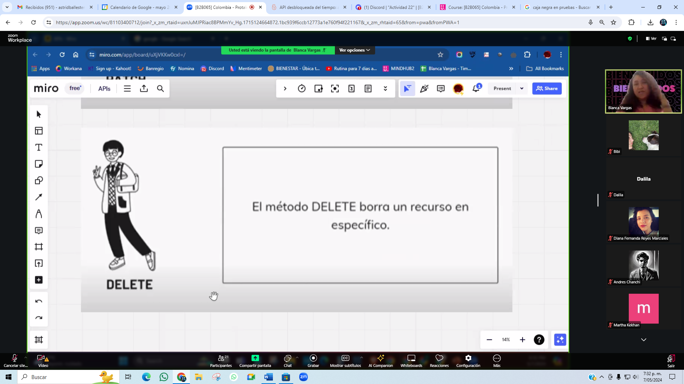

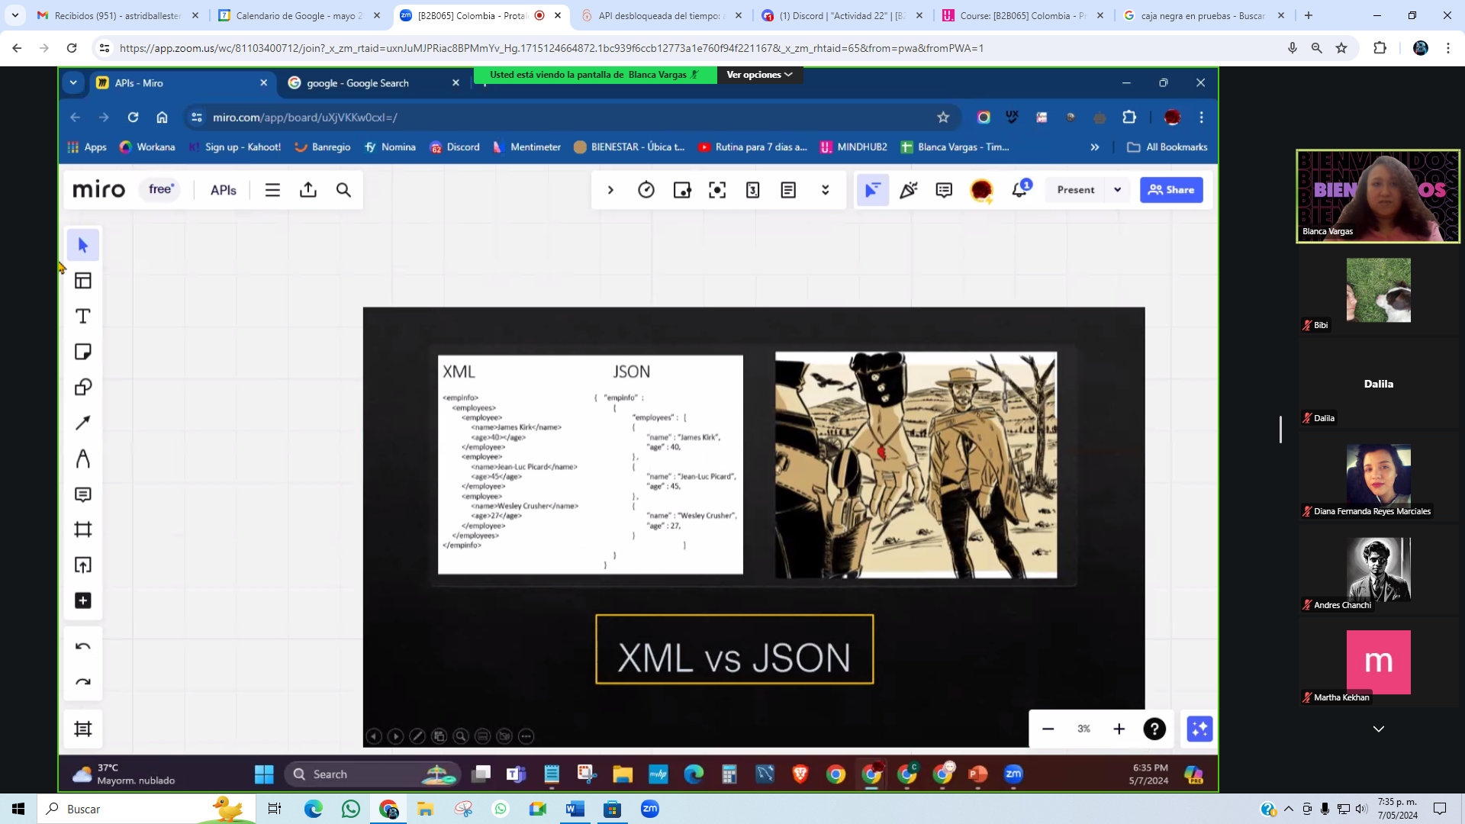

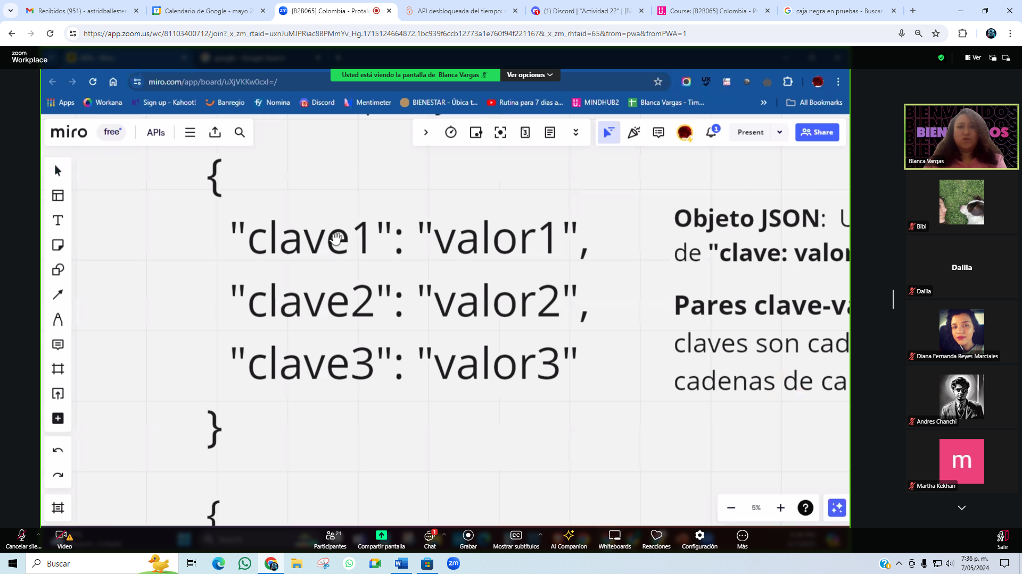

“”: “”,

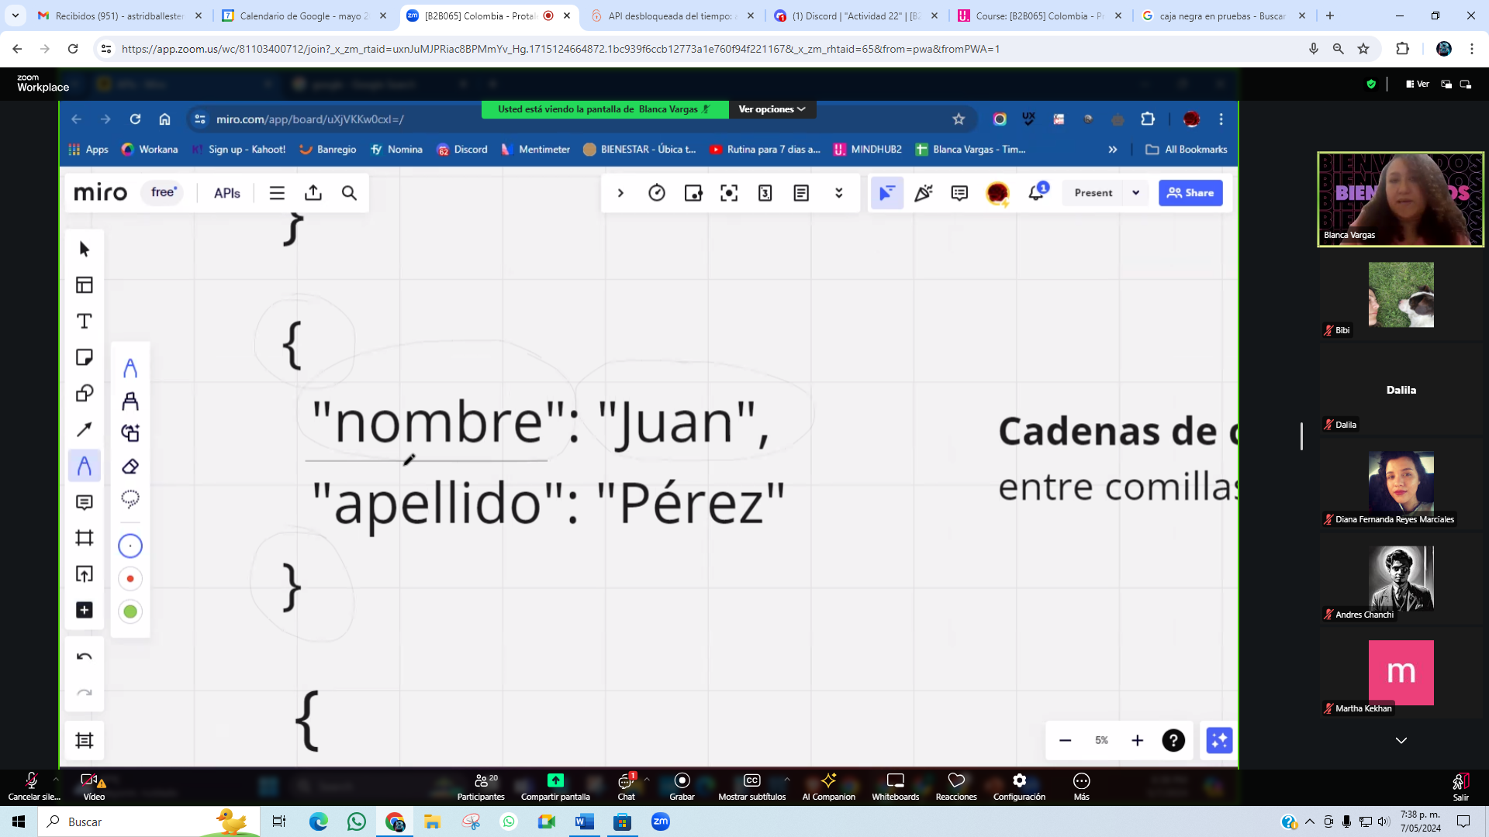

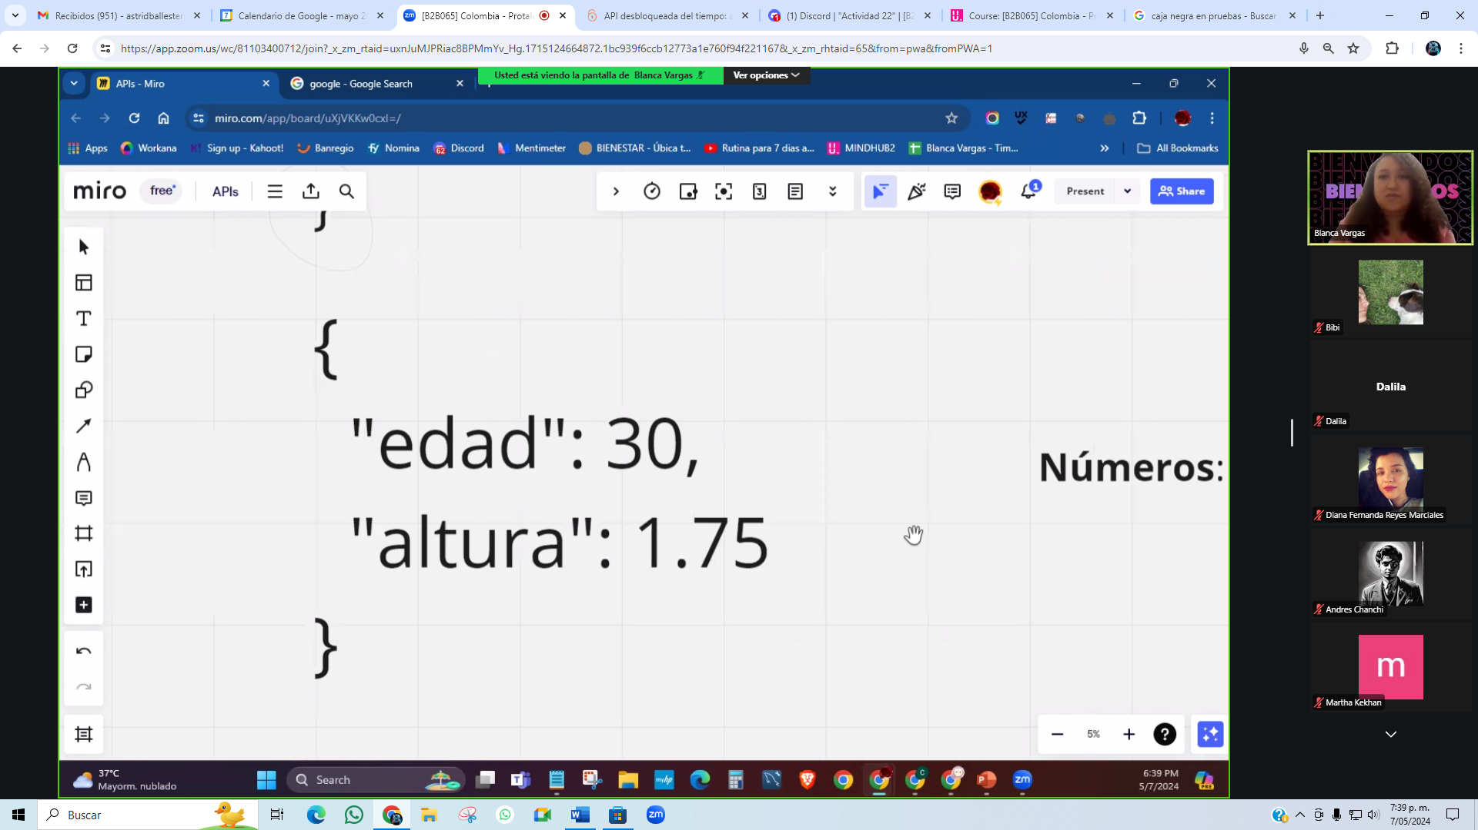

Los números no se comillan

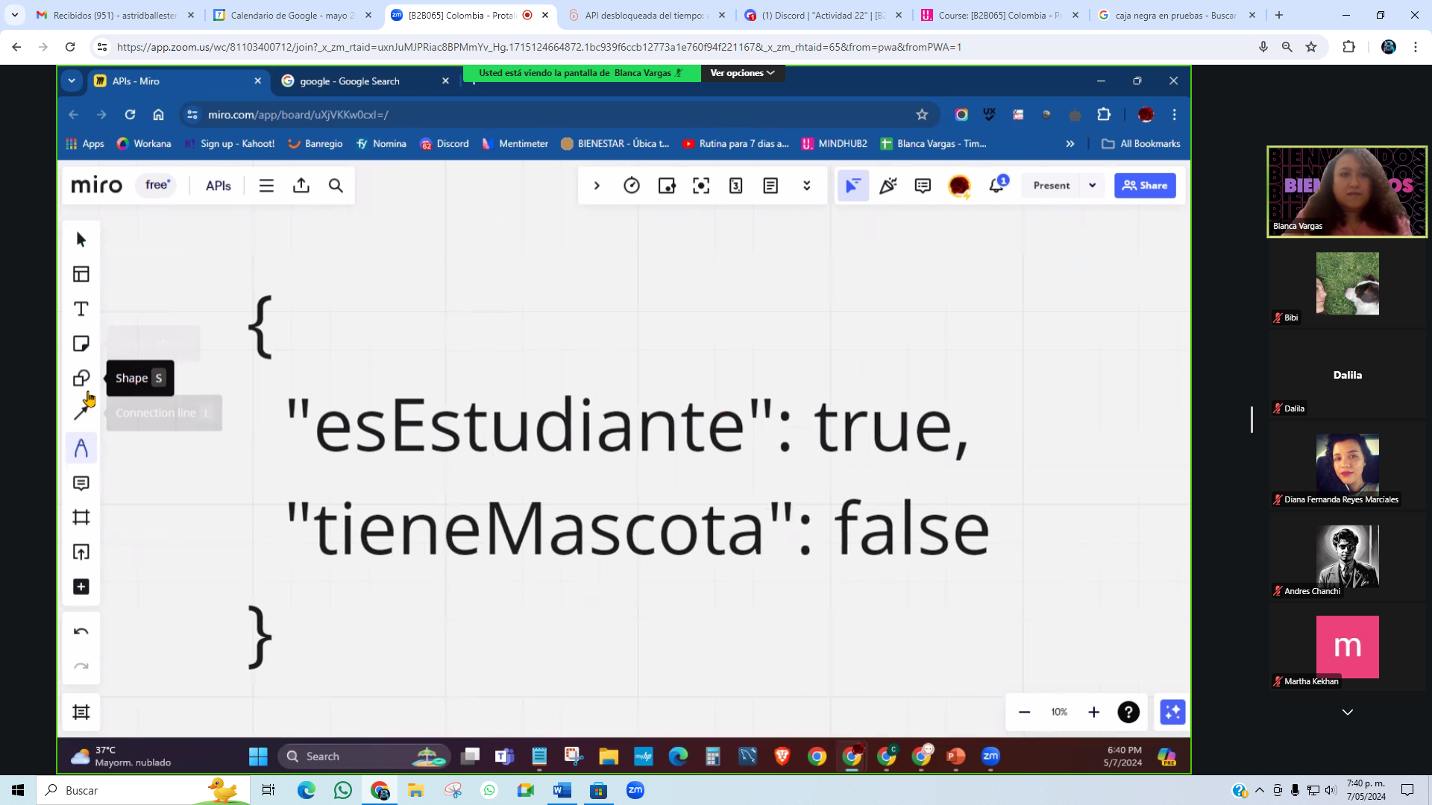

Los boolenos no van entre comilla poque son respuestas de si y no

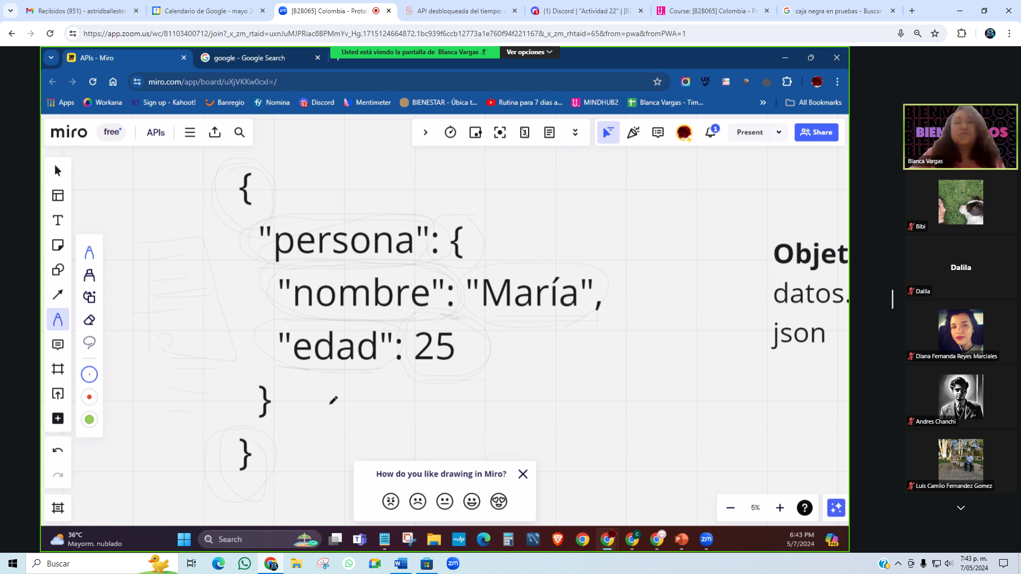

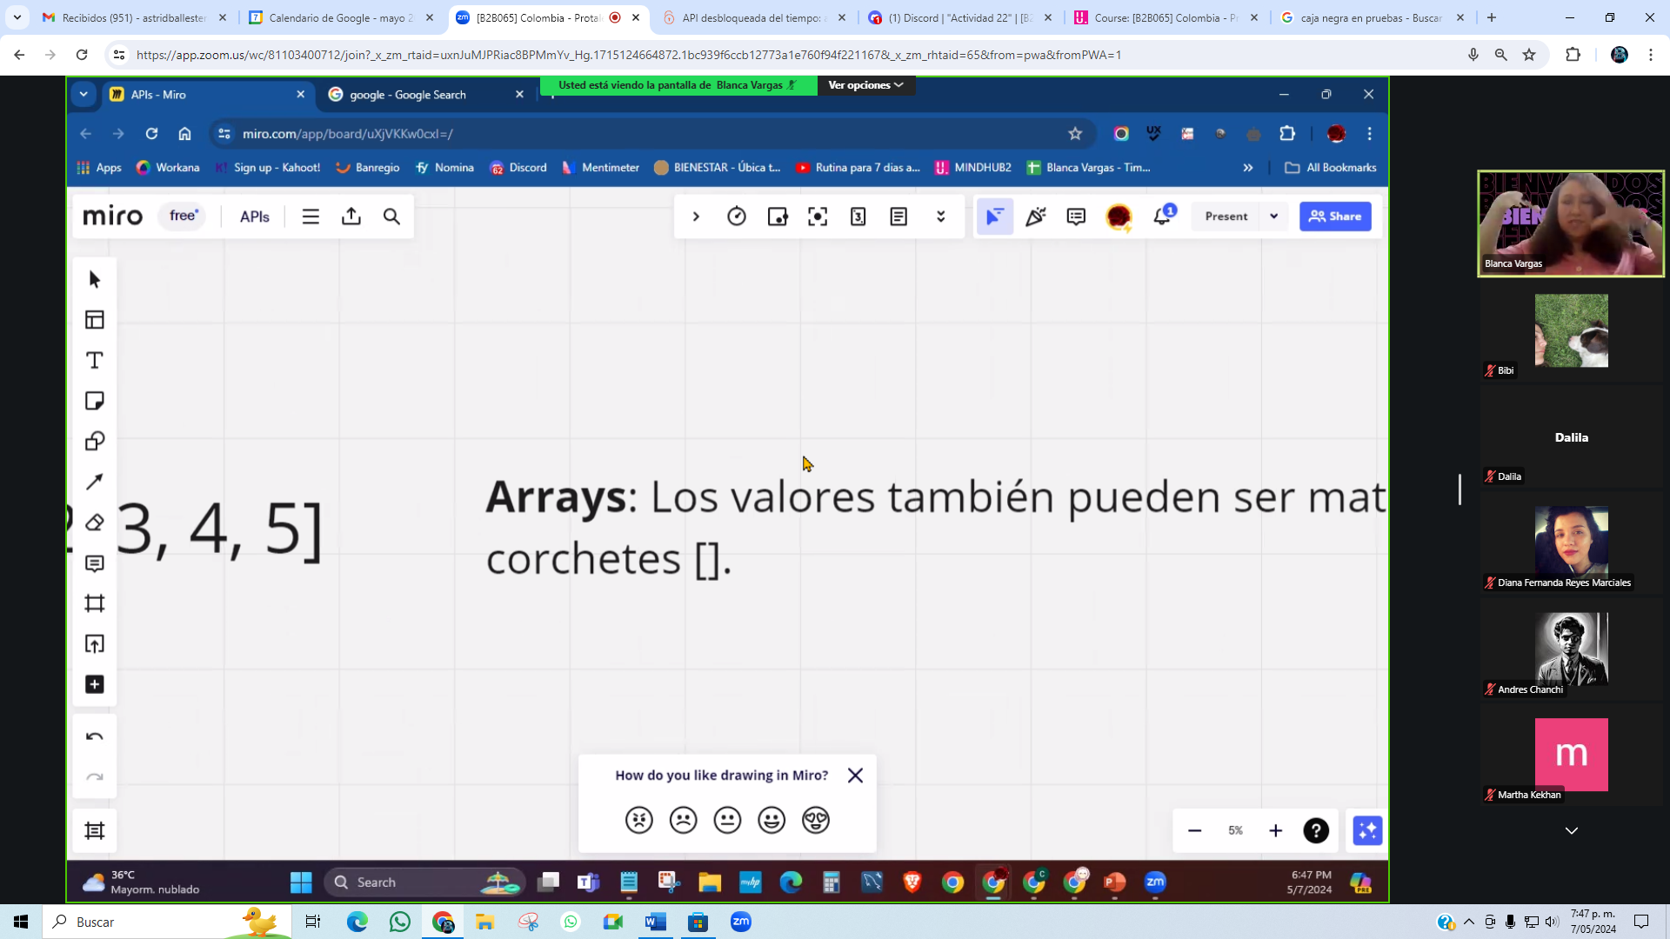

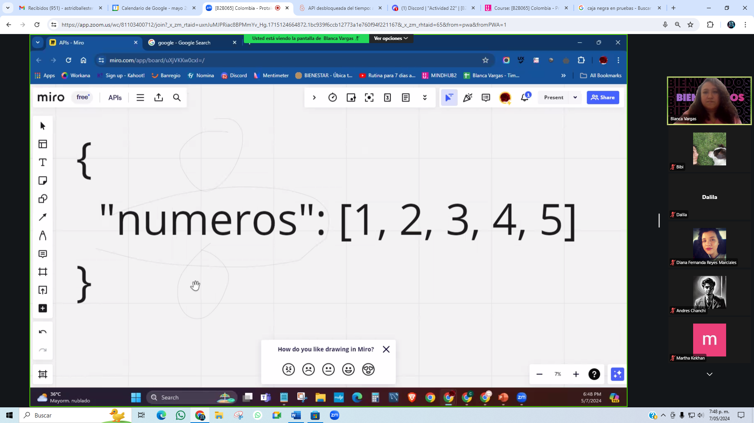

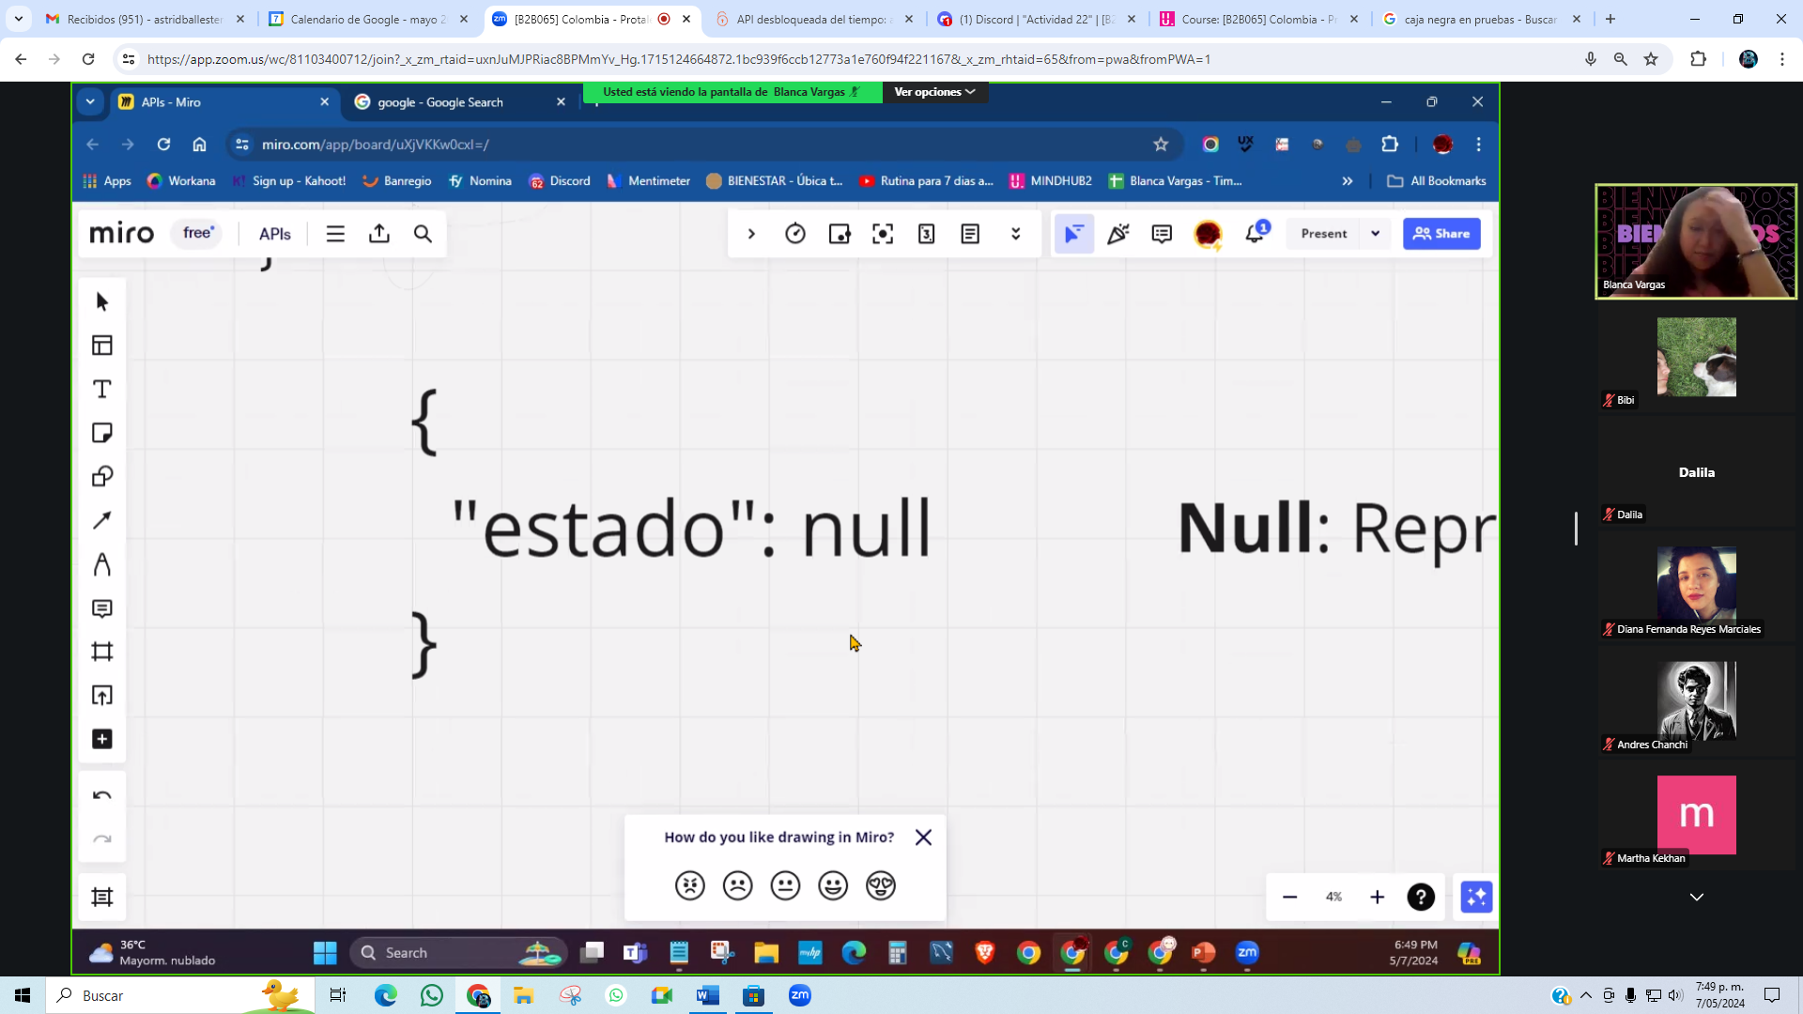

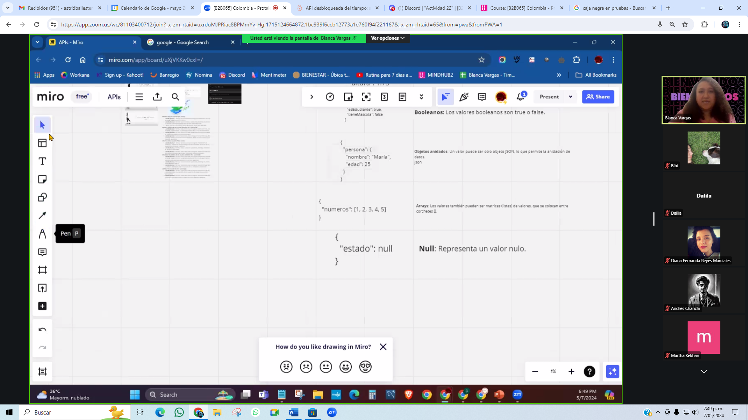

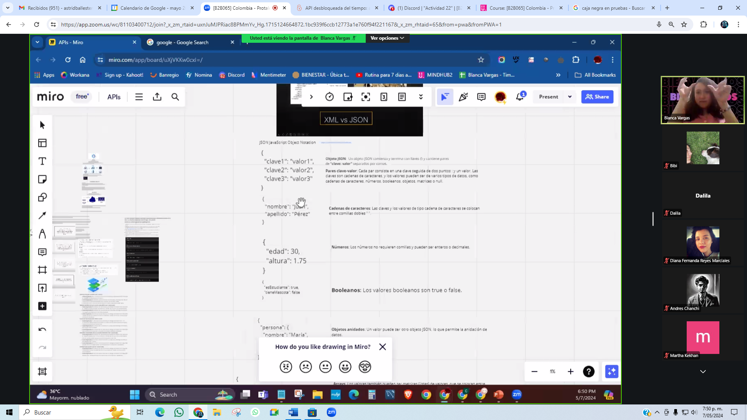

<https://seostudio.tools/es/json-validator>

nombre

apellido

edad

ciudad

casado

hobbies

direccion

calle

numero

codigo_postal

Felipe RamirezATodos

19:56



{

"nombre":"Andres Felipe",

"apellido":"Ramirez Borraez",

"edad": 25,

"ciudad":"Girardot",

"casado":"Union Libre",

"hobbies":["Jugar futbol","Comer","Viajar"],

"direccion":"Mz n casa 17",

"Calle":null,

"numero":17,

"codigo_postal":25341

}

Pro

ductos

nombre

precio

stock"

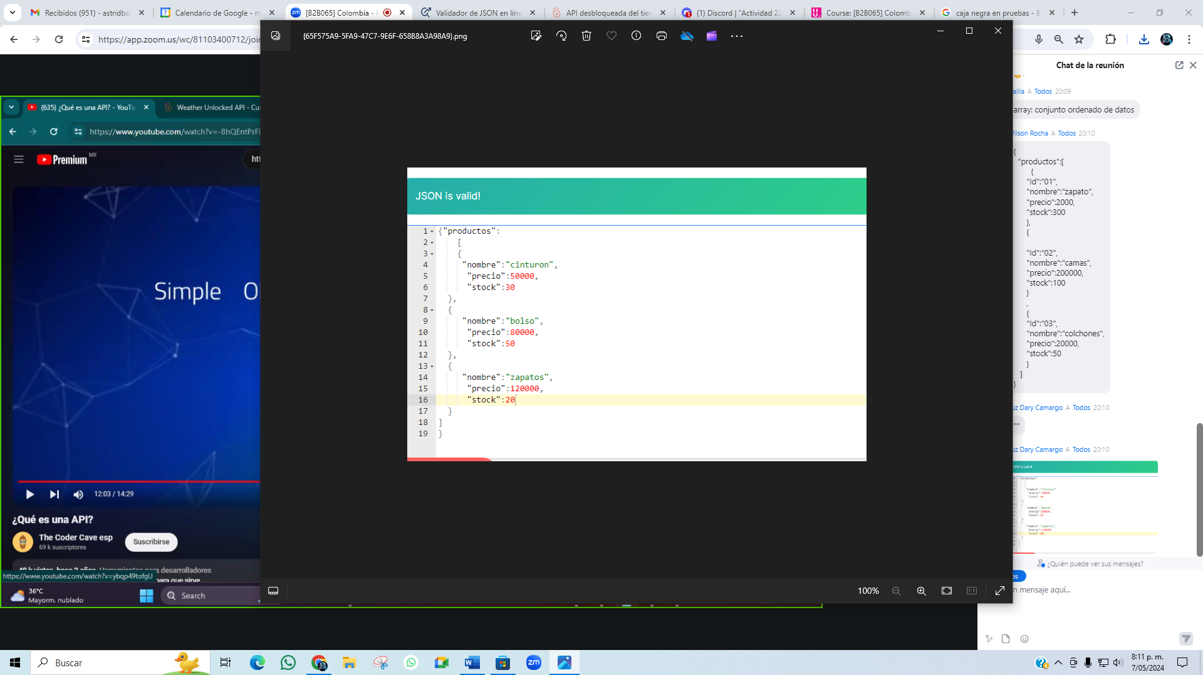

{

"productos":[

{

"Id":"01",

"nombre":"zapato",

"precio":2000,

"stock":300

},

{

"Id":"02",

"nombre":"camas",

"precio":200000,

"stock":100

}

,

{

"Id":"03",

"nombre":"colchones",

"precio":20000,

"stock":50

}

]

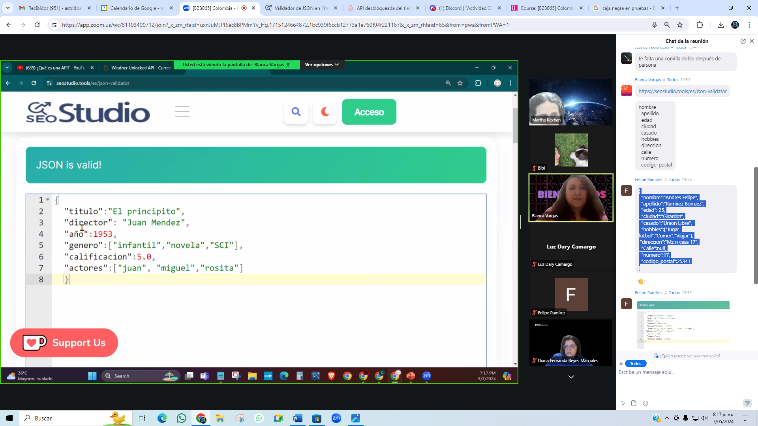

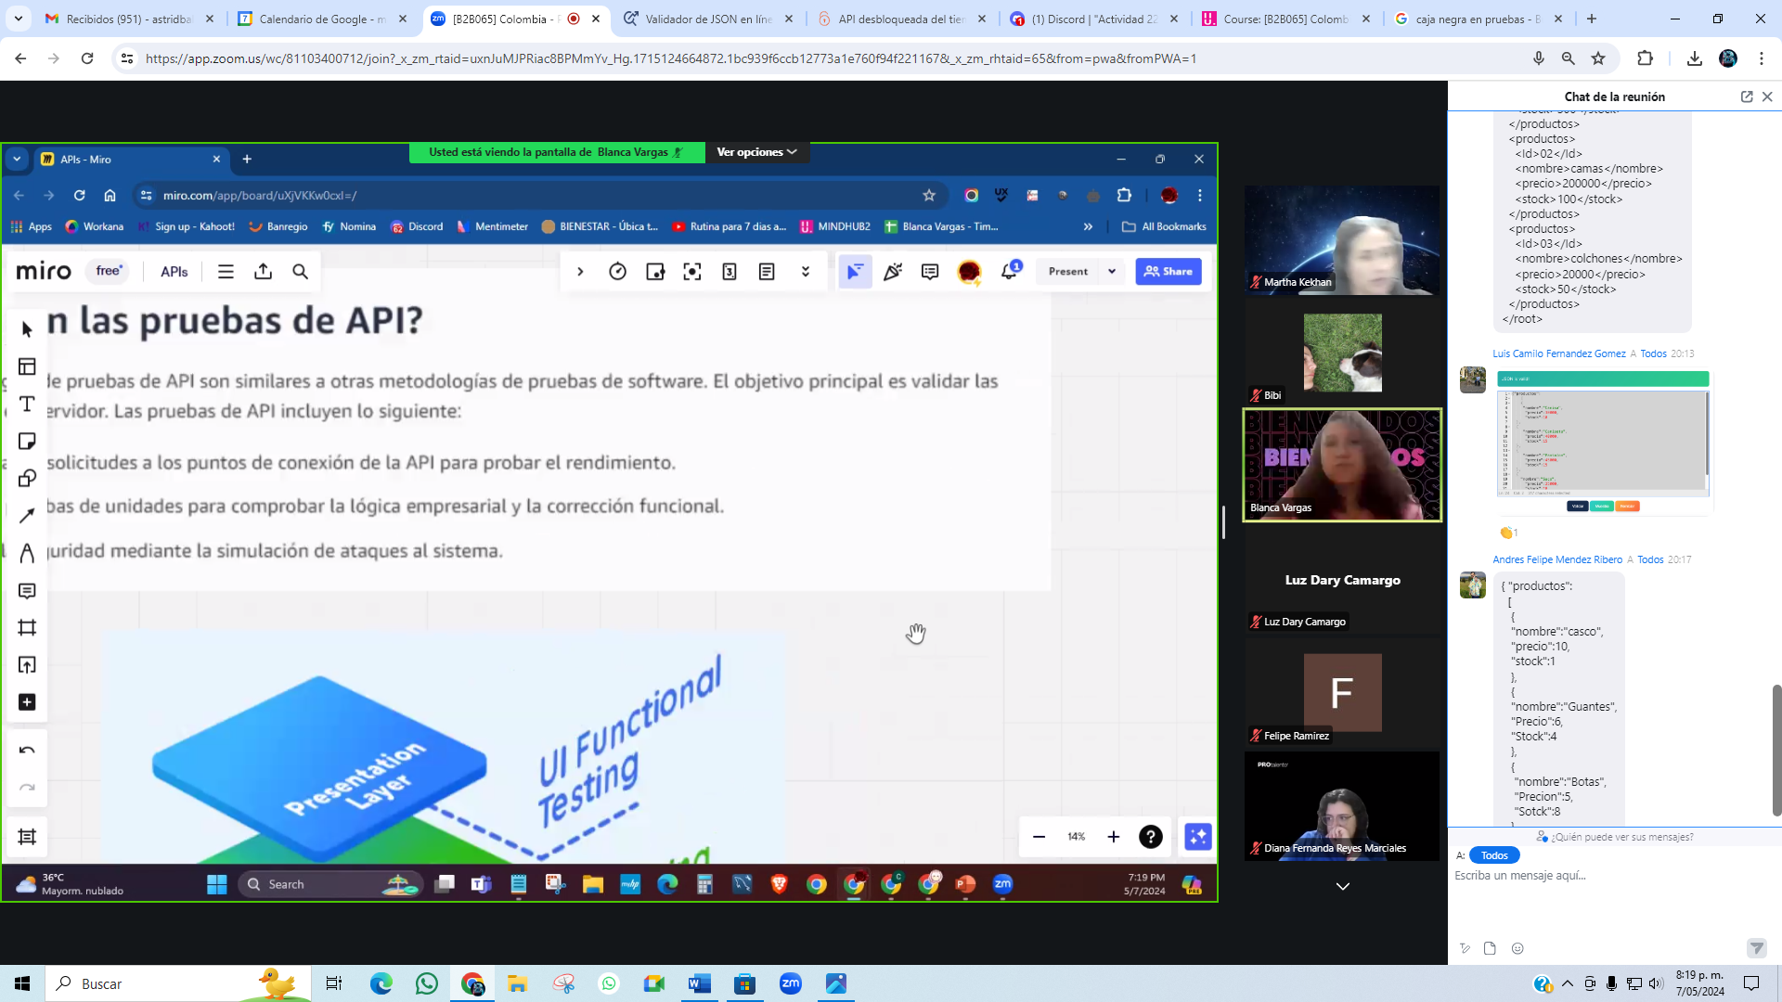

Luz Dary CamargoATodos

20:10

LD

Wilson RochaATodos

20:12



<?xml version="1.0"?>

<root>

<productos>

<Id>01</Id>

<nombre>zapato</nombre>

<precio>2000</precio>

<stock>300</stock>

</productos>

<productos>

<Id>02</Id>

<nombre>camas</nombre>

<precio>200000</precio>

<stock>100</stock>

</productos>

<productos>

<Id>03</Id>

<nombre>colchones</nombre>

<precio>20000</precio>

<stock>50</stock>

</productos>

</root>

Luis Camilo Fernandez GomezATodos

20:13



1

Andres Felipe Mendez RiberoATodos

20:17



{ "productos":

[

{

"nombre":"casco",

"precio":10,

"stock":1

},

{

"nombre":"Guantes",

"Precio":6,

"Stock":4

},

{

"nombre":"Botas",

"Precion":5,

"Sotck":8

}

]

}

¿Quién puede ver sus mensajes?

A:

Todos

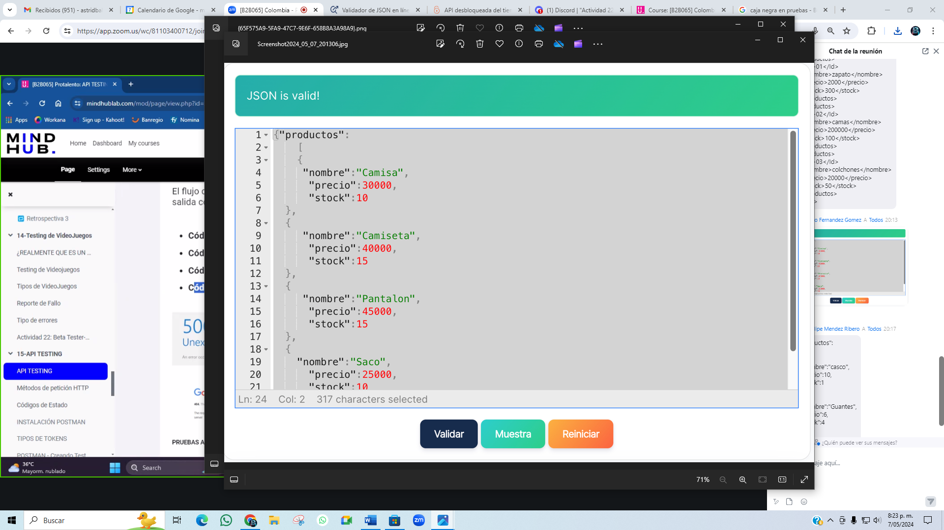

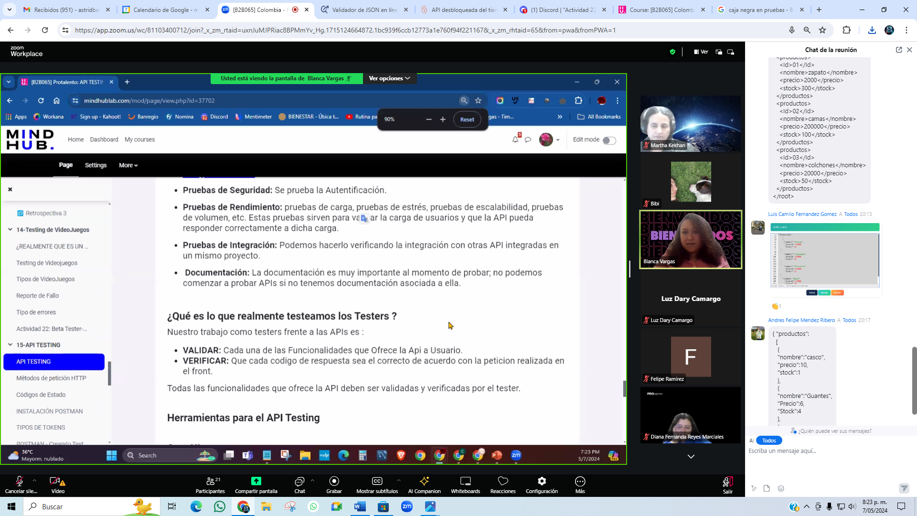

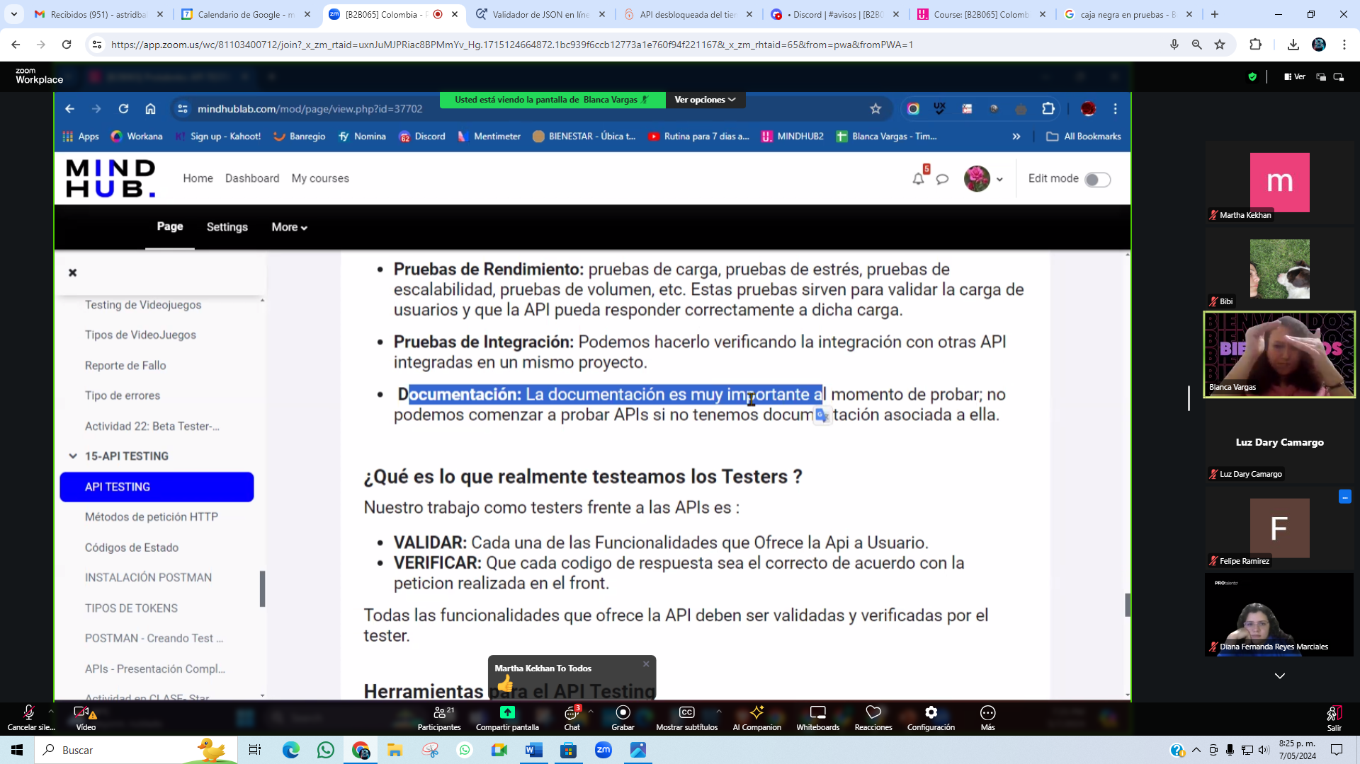

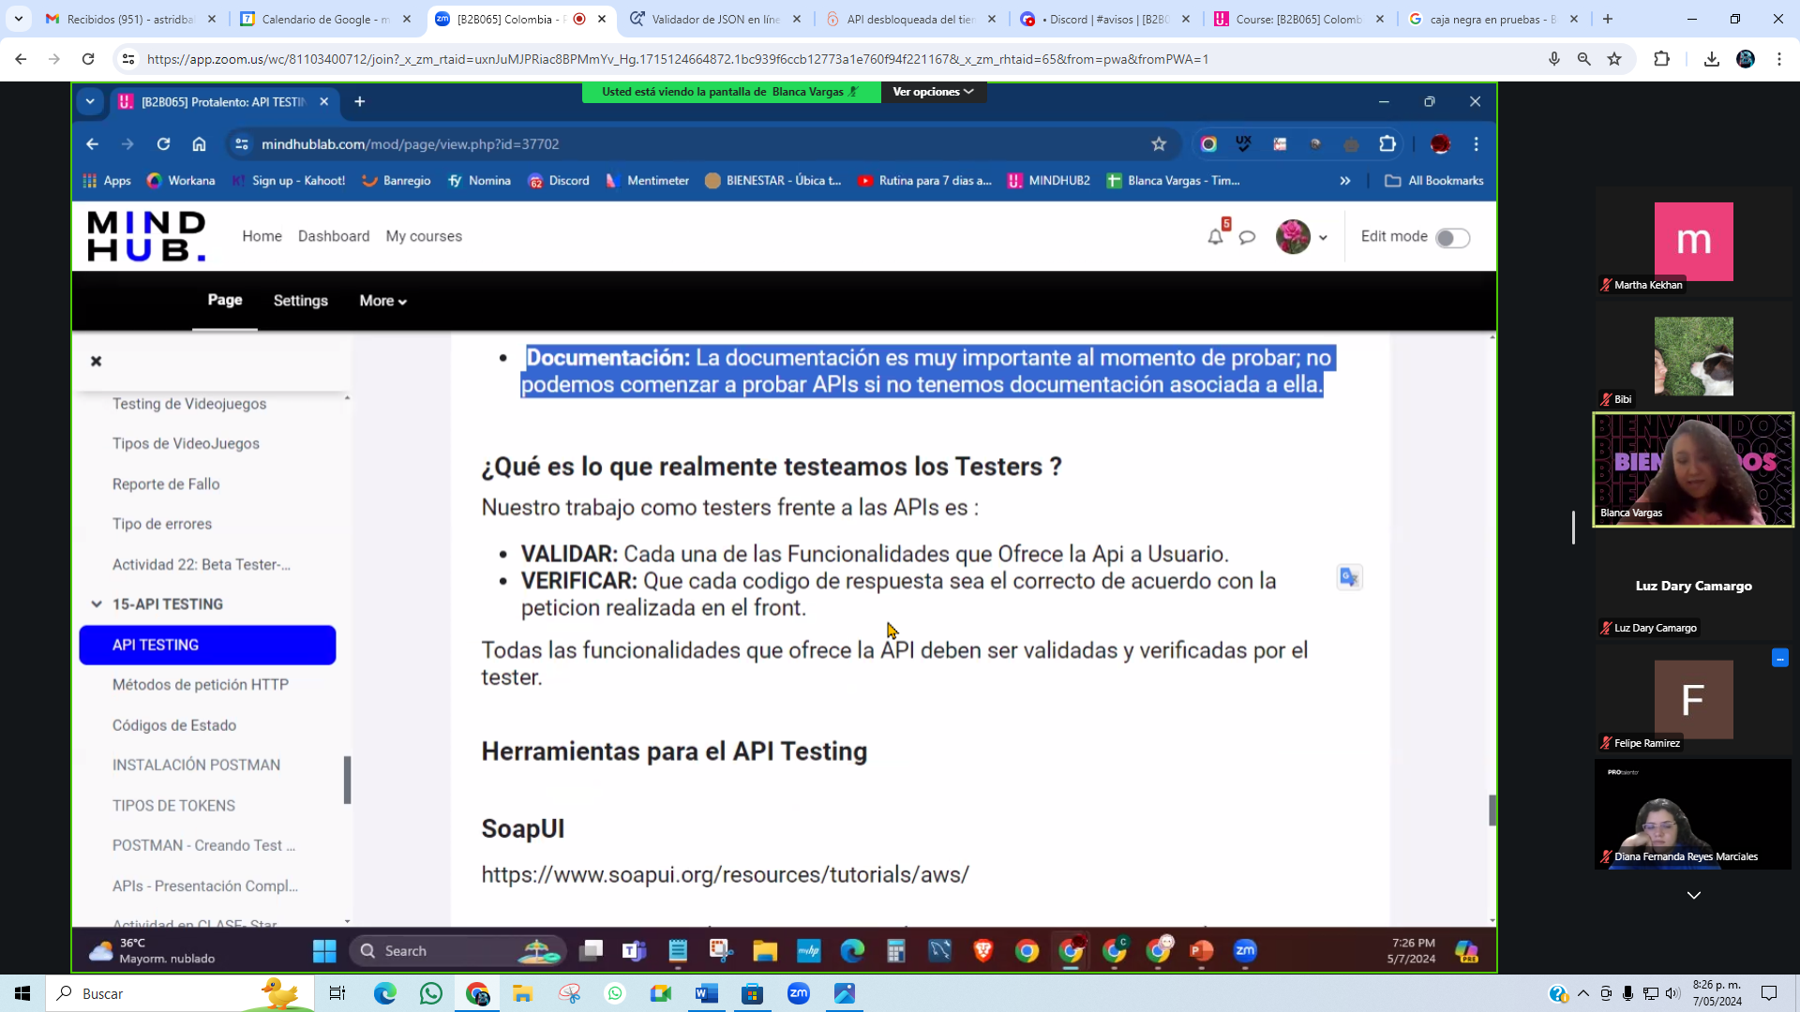

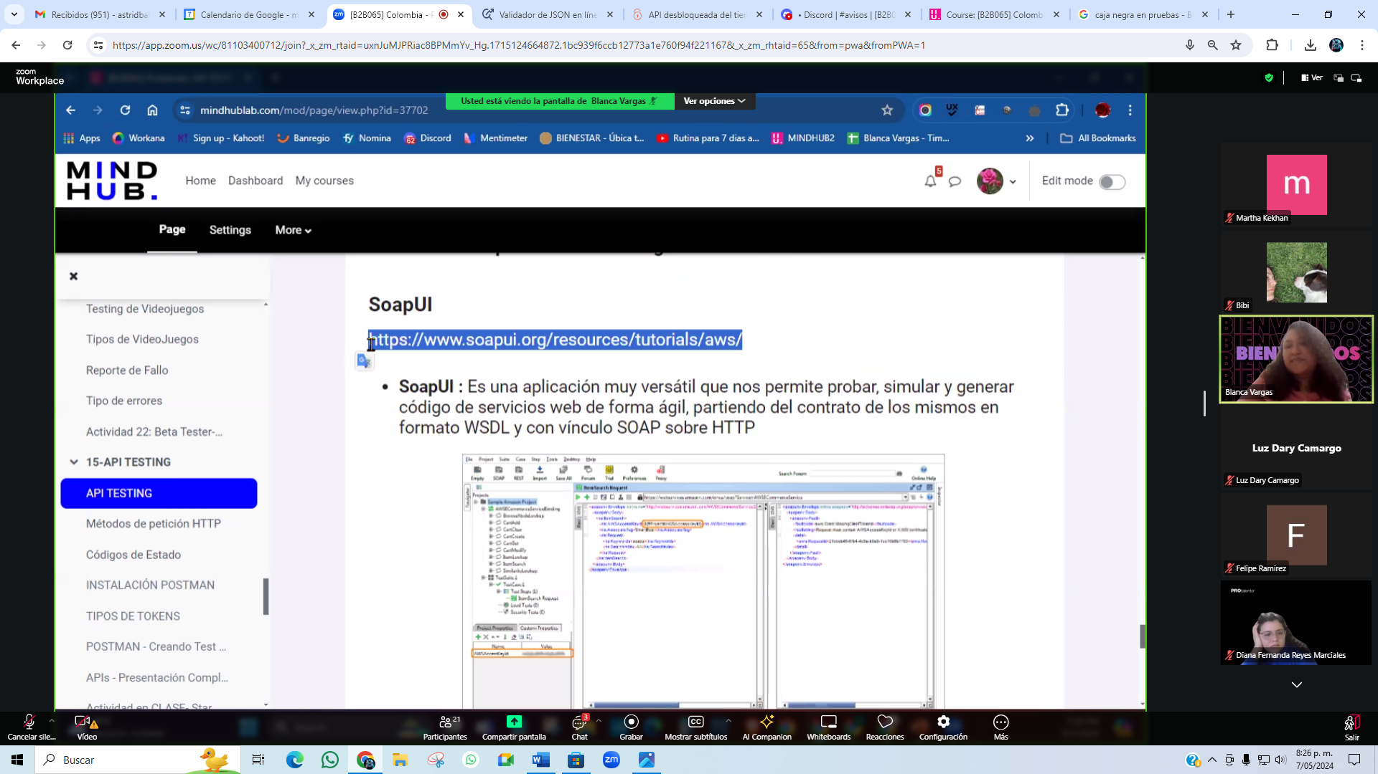

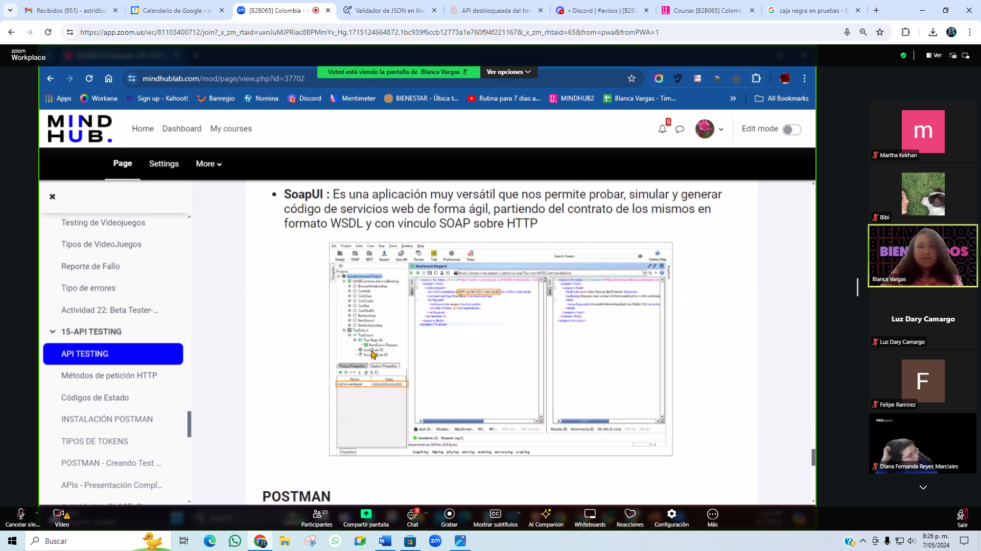

[https://http.cat](https://http.cat/)

